每周学习进展阶段汇报

----CS231n Stanford University深度学习基础课程

汇报人 : 胡小婉

时间段 : 2018年3月12日(周一)至2018年3月18日(周日)

[1. NN - RNN - LSTM 3](#_Toc1124843345)

[1.1 Recurrent Neural Networks(RNN) 3](#_Toc1050451815)

[1.2 Long Short-Term Memory(LSTM) 7](#_Toc1311371245)

[2. RCNN - SPP NET - Fast RCNN - Faster RCNN - YOLO - SSD 14](#_Toc1130600802)

[2.1 RCNN (Regions with CNN features） 14](#_Toc1114501554)

[2.2 SPP-Net 15](#_Toc2003053931)

[2.3 Fast-RCNN 17](#_Toc1912314533)

[2.4 Faster-RCNN 18](#_Toc1592605958)

[2.5 YOLO(YouOnly Look Once) 19](#_Toc1783508366)

[2.6 SSD(Single Shot MultiBox Detector） 20](#_Toc1568368780)

[2.7 总结及相关网站 21](#_Toc2004223341)

[2.7.1 总结 21](#_Toc321645911)

[2.7.2 相关网站 22](#_Toc1130723116)

[3. Instance Segmentation 和 Semantic Segmentation 22](#_Toc1248290309)

[Tips：参考网址 23](#_Toc1390267913)

[3.1实例分割-Mask RCNN 23](#_Toc1723687021)

[4. T-SNE(t-distributed stochastic neighbor embedding) 24](#_Toc1340626965)

[4.1 基本原理 24](#_Toc694563359)

[4.2 原理推导 25](#_Toc1266437256)

[5. Visualizing and Understanding Convolutional Networks（可视化理解卷积神经网络） 26](#_Toc304150888)

[5.1 利用反卷积实现特征可视化 26](#_Toc1913673631)

[5.1.1 反池化过程 27](#_Toc756598195)

[5.1.2 反激活 27](#_Toc309084143)

[5.1.3 反卷积 27](#_Toc463074657)

[5.2 理解可视化 28](#_Toc1620166135)

[5.2.1 特征可视化结果 28](#_Toc980132883)

[Tips：感受野(Receptive Field) 29](#_Toc602587091)

[5.2.2 特征学习的过程 30](#_Toc1018283388)

[5.2.3 Feature Invariance 31](#_Toc1968211049)

[5.2.4 Architecture Selection 31](#_Toc1335008044)

[5.2.5 Occlusion Sensitivity 32](#_Toc2005873534)

[5.2.6 Correspondence Analysis 32](#_Toc945570746)

[6. Saliency Maps（显著图） 33](#_Toc237976212)

[7. 梯度上升可视化卷积神经网络(Gradient Ascent) 33](#_Toc1169761131)

[8. Deep Dream and Neural Style 35](#_Toc2076171549)

[8.1 内容重构content reconstruction 35](#_Toc1352477766)

[8.2 风格重构style reconstruction 36](#_Toc1025331415)

[8.3 风格迁移 36](#_Toc1841002434)

[8.4 实验 36](#_Toc797600076)

[8.5 算法存在的问题 36](#_Toc661356133)

[8.6 相关发展论文--Gatys 37](#_Toc1261887566)

[8.7 一篇关于卷积神经网络的图像纹理合成的论文的中文翻译 37](#_Toc654339769)

[Tips； 一篇很有意思的文章----《图像风格迁移(Neural Style)简史》 38](#_Toc983002044)

[9. 生成模型（generative model） 38](#_Toc245127035)

[9.1 Pixel RNN 和Pixel CNN 38](#_Toc1902630079)

[9.1.1 Pixel RNN 38](#_Toc225786309)

[9.1.2 Pixel CNN 39](#_Toc1968814056)

[9.2变分自编码器（Variational Autoencoder） 39](#_Toc1095773396)

[9.2.1 算法实现 40](#_Toc920349669)

[9.2.2 直观解释及推导过程 43](#_Toc1087767664)

[9.3 生成式对抗网络GAN（Generative Adversarial Nets） 43](#_Toc1399924284)

[9.3.1 GAN 的过程和原理 44](#_Toc686539652)

[9.3.2 给 GAN 加上条件y 45](#_Toc1844365859)

[9.3.3 DCGAN 46](#_Toc1709008428)

[9.3.4 训练GAN的步骤 46](#_Toc1149614310)

[Tips：参考网址 47](#_Toc1317048346)

[10. 深度强化算法（Deep Reinforcement Learning） 48](#_Toc541657663)

[10.1 Q-Learning 48](#_Toc1752201401)

[10.1.1 发展过程 49](#_Toc187848087)

[10.1.2 马尔可夫决策过程（Markov Decision Processes,MDP） 49](#_Toc362385064)

[10.1.3 Q\_learning 算法原理（翻译于一篇相关英文论文） 49](#_Toc939725798)

[10.1.4 一个简单例子手动实现Q\_learning 52](#_Toc46237973)

[10.1.5 DQN相关基础 56](#_Toc1307955811)

[10.2 Actor-Critic Algorithm 56](#_Toc1177702010)

[10.2.1 算法名词扫盲 56](#_Toc1215999104)

[10.2.2 算法详解 56](#_Toc1236643712)

[10.2.3 几篇推动该算法发展的论文详解 58](#_Toc382696128)

[11. Assignment #3 58](#_Toc93846871)

[Q1: Image Captioning with Vanilla RNNs 58](#_Toc930162498)

[Q2: Image Captioning with LSTMs 63](#_Toc1180296205)

[Q3: Network Visualization: Saliency maps, Class Visualization, and Fooling Ima 67](#_Toc755203005)

[Ges 67](#_Toc44566417)

[12. 一些概念和函数 71](#_Toc1834635974)

[12.1 Python中的除法 71](#_Toc1738205049)

[12.2 sigmoid和tanh求导的特殊技巧 72](#_Toc289693452)

[12.2.1 sigmoid 72](#_Toc1589782405)

[12.2.2 tanh 72](#_Toc1963991359)

[12.3 URL(Uniform Resoure Locator) 72](#_Toc111023860)

[12.4 numpy函数：numpy.add.at 73](#_Toc538072154)

[12.5 np.roll的用法 73](#_Toc736857380)

# 1. NN - RNN - LSTM

## 1.1 Recurrent Neural Networks(RNN)

RNN 是包含循环的网络，允许信息的持久化

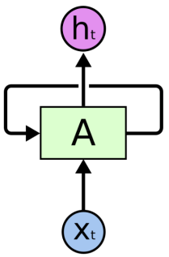

RNN 包含循环

在上面的示例图中，神经网络的模块，A，正在读取某个输入 x\_i，并输出一个值 h\_i。循环可以使得信息可以从当前步传递到下一步

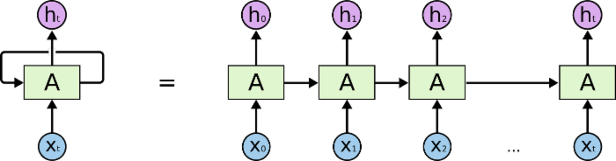

展开的 RNN

链式的特征揭示了 RNN 本质上是与序列和列表相关的。他们是对于这类数据的最自然的神经网络架构。

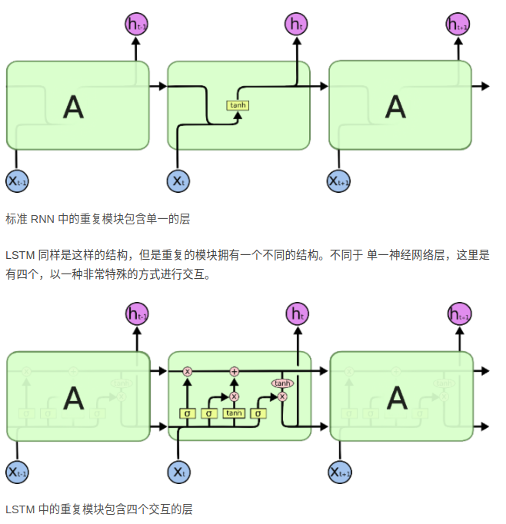

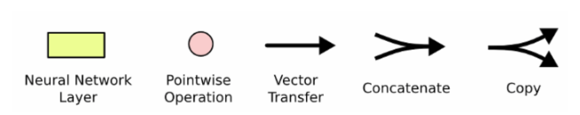

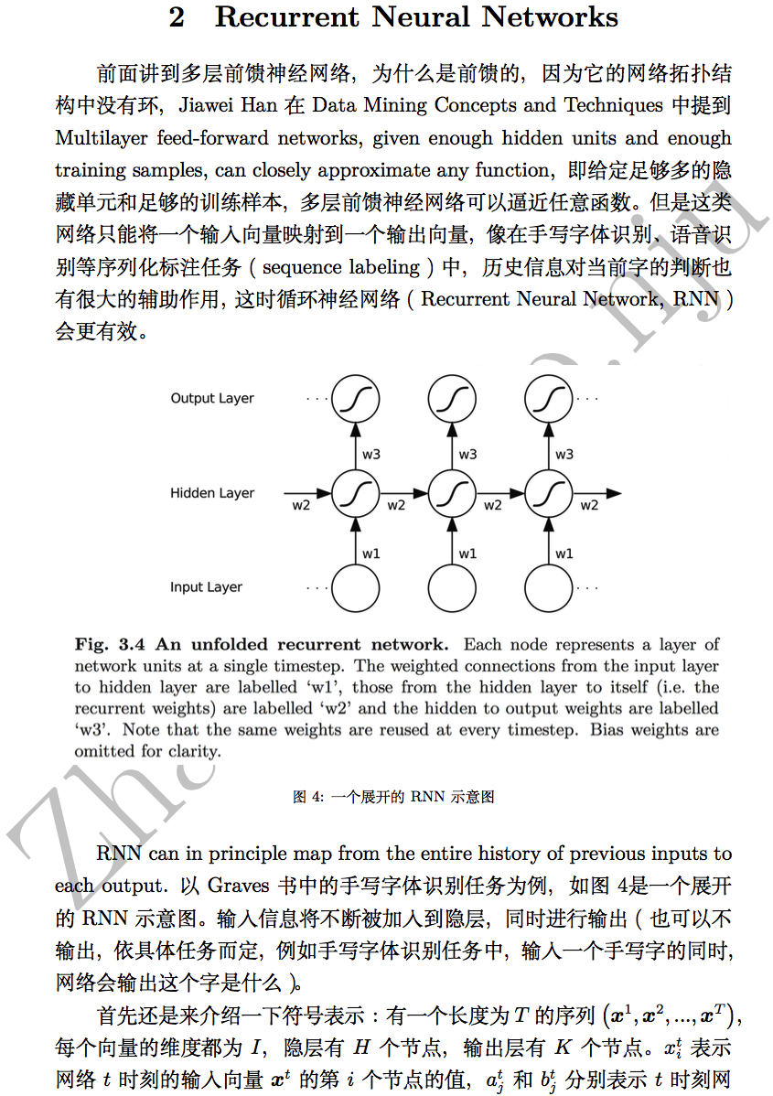

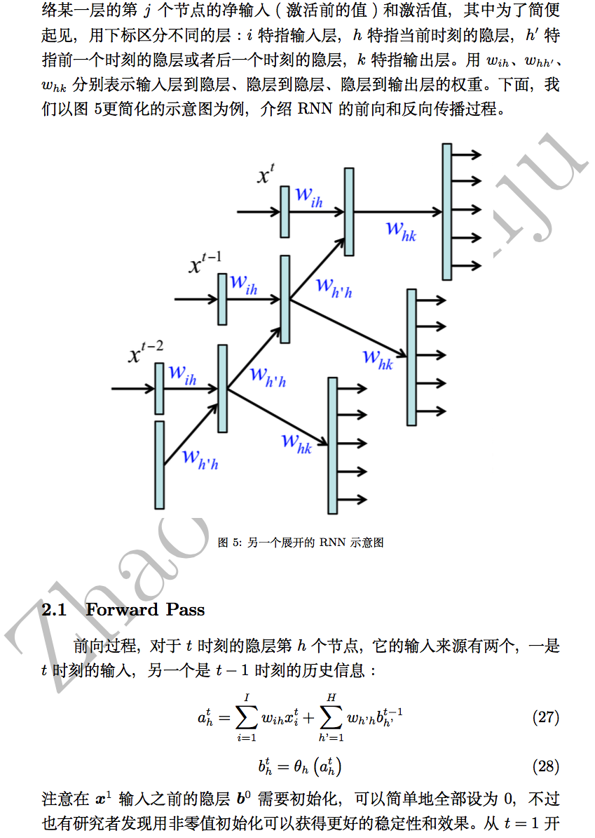

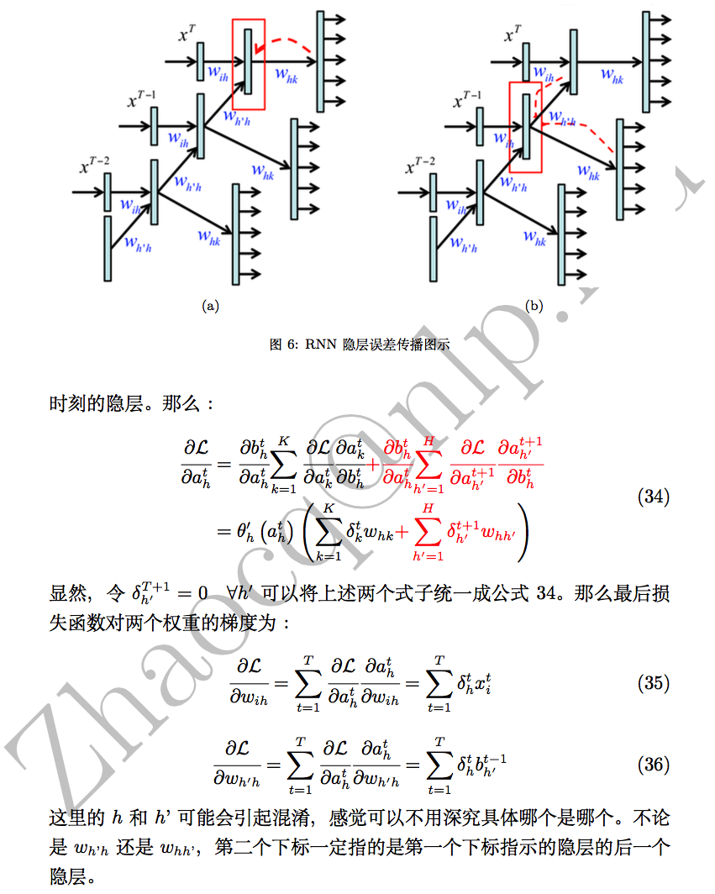

## 1.2 Long Short-Term Memory(LSTM)

RNN 的关键点之一就是他们可以用来连接先前的信息到当前的任务上,但是如果相关信息和当前预测位置之间的间隔变得相当的大的话。RNN 会丧失学习到连接如此远的信息的能力。

Long Short Term 网络—— 一般就叫做 LSTM ——是一种 RNN 特殊的类型，可以学习长期依赖信息

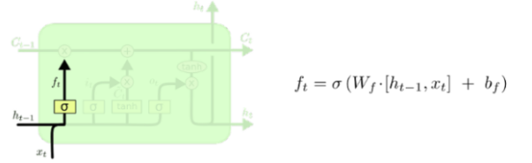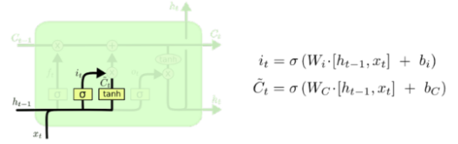

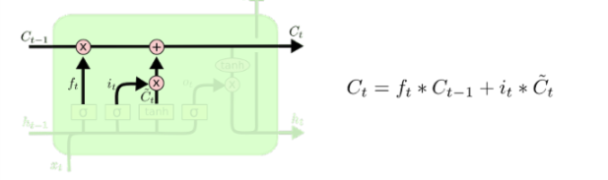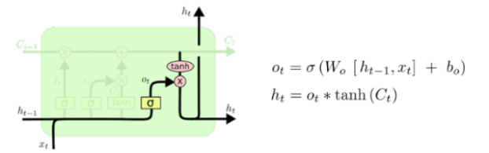

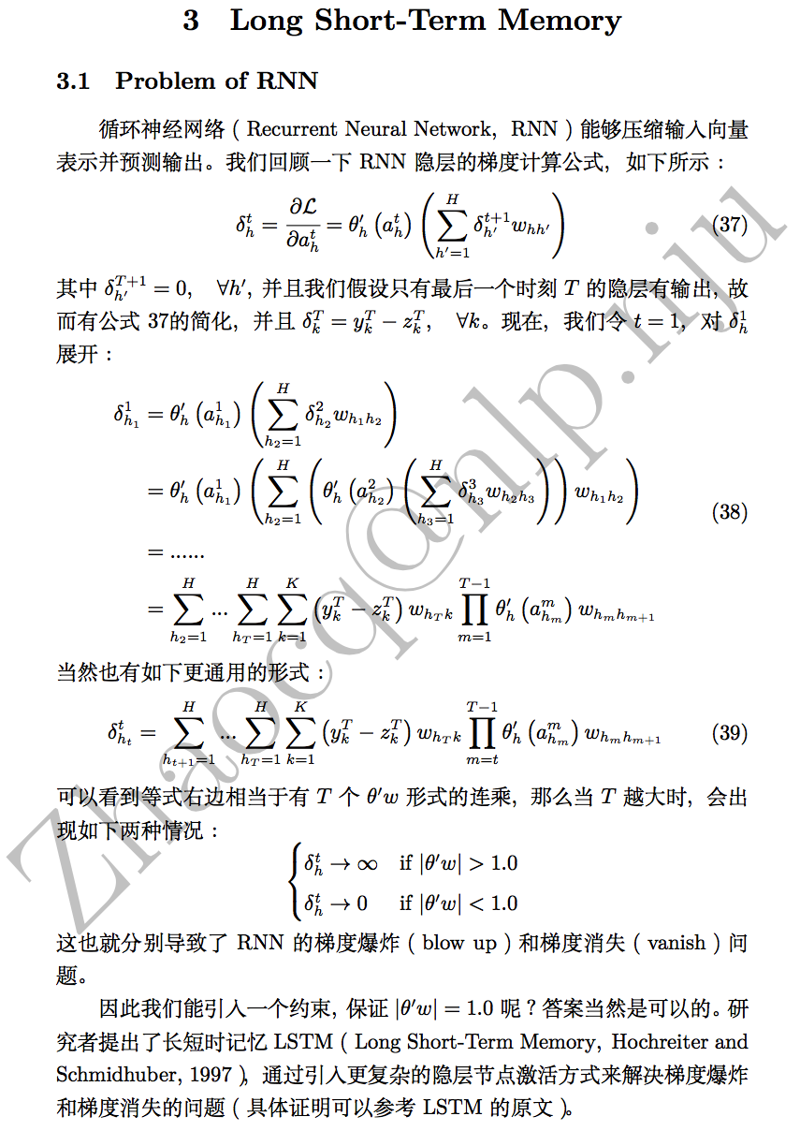

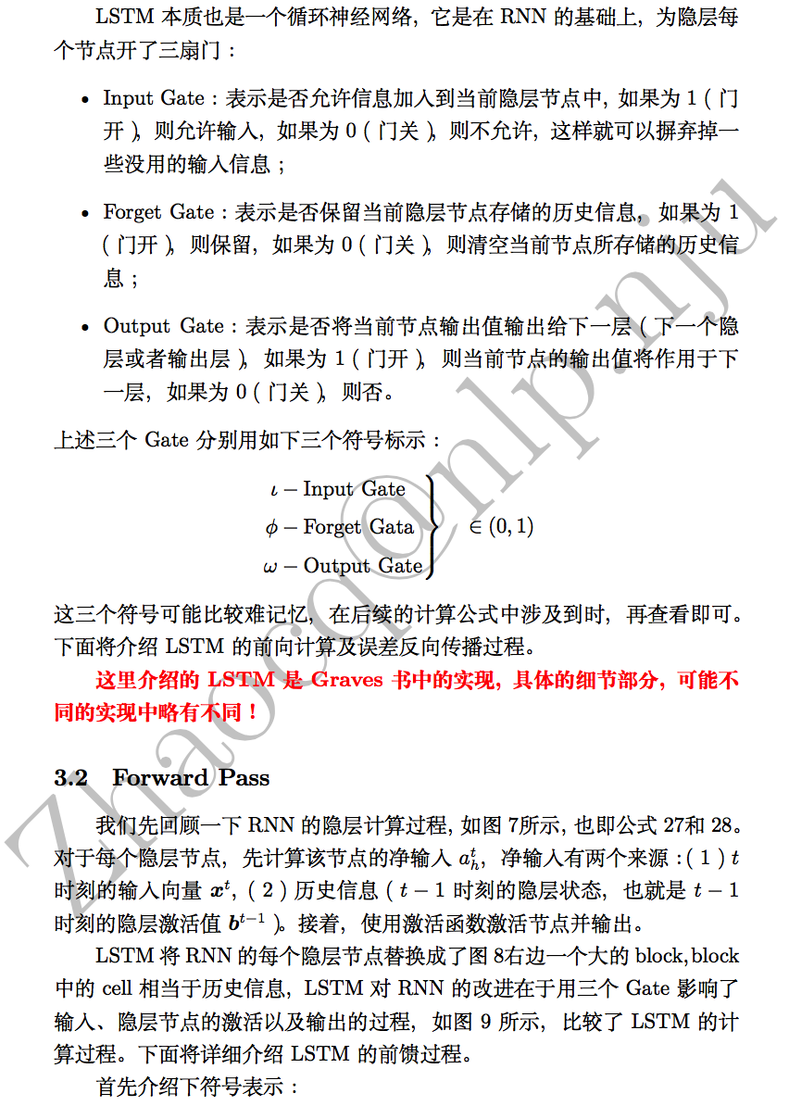

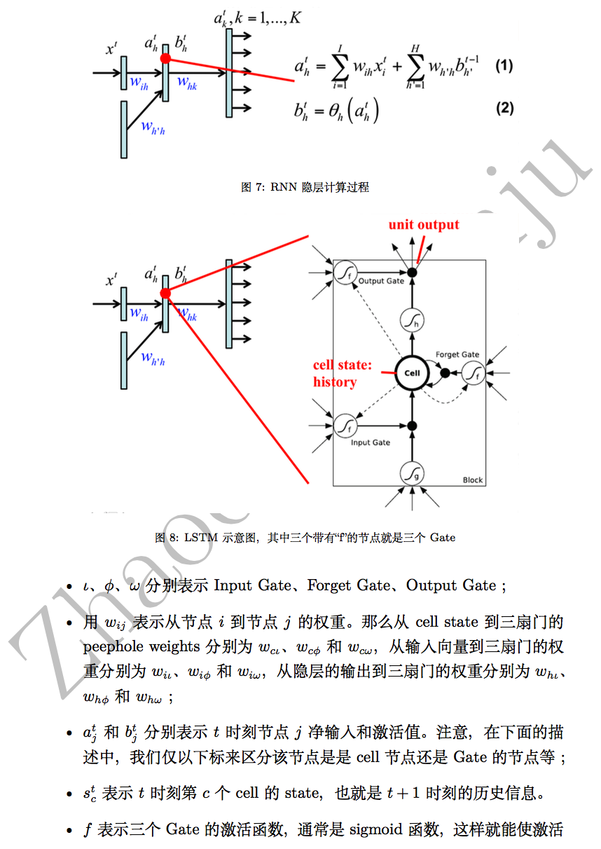

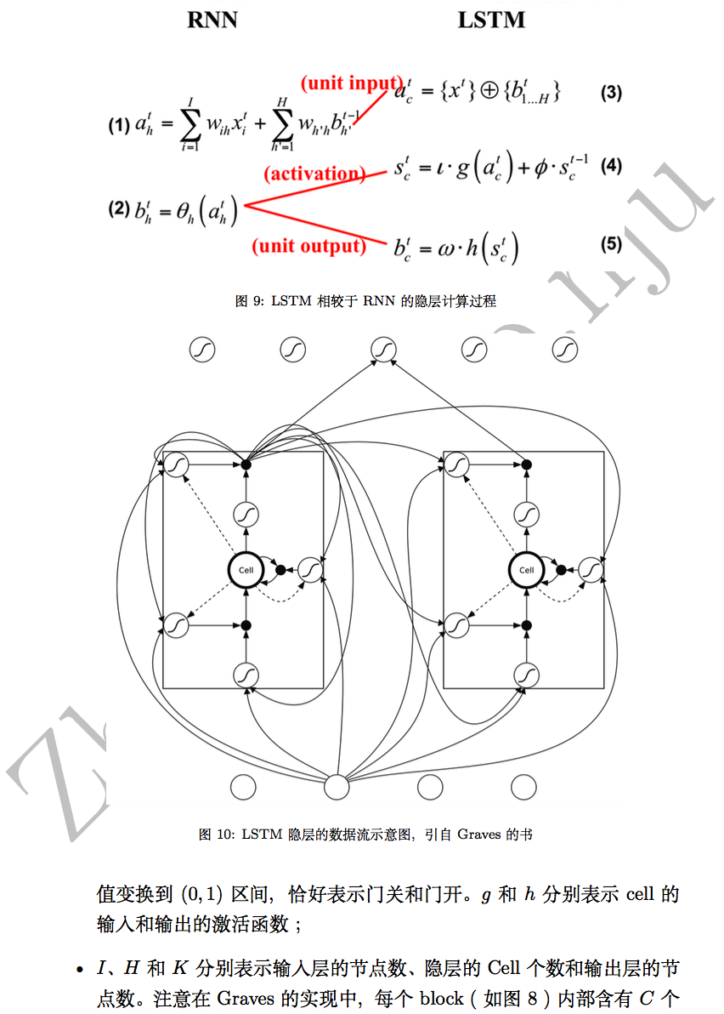

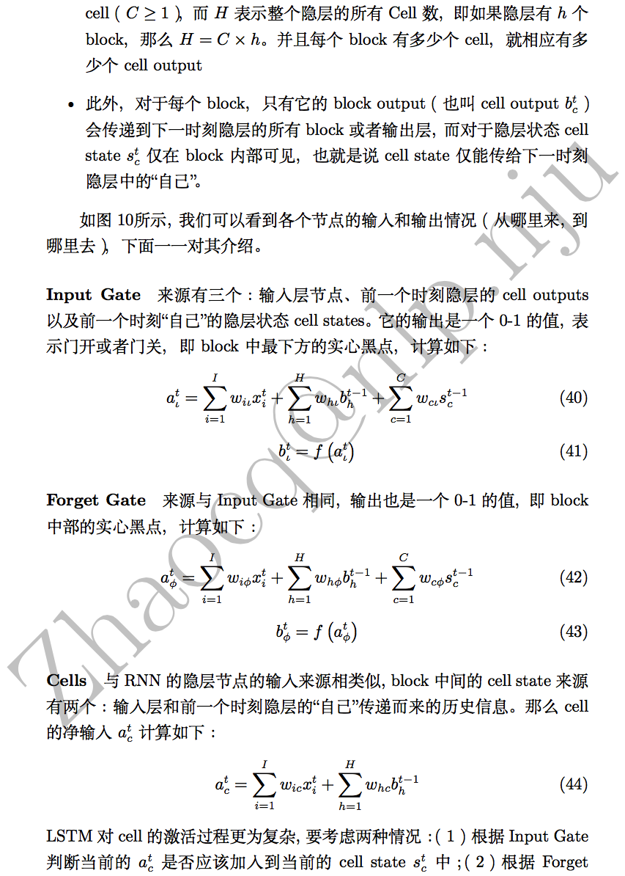

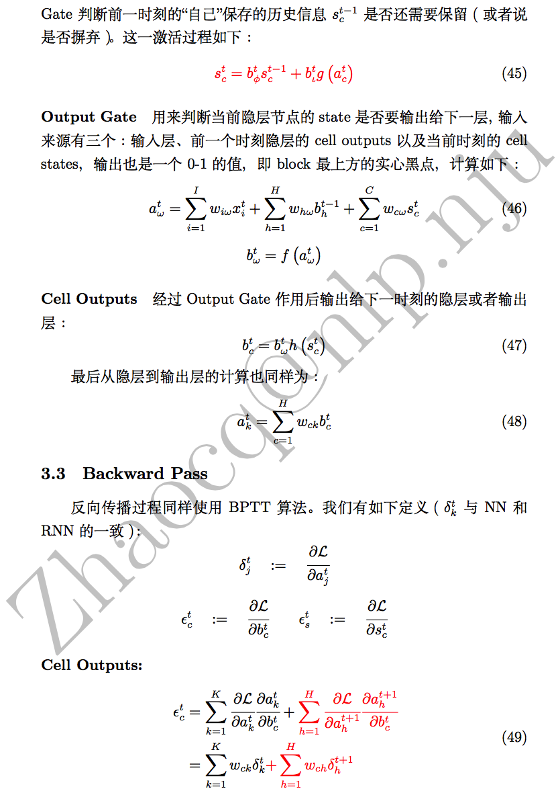

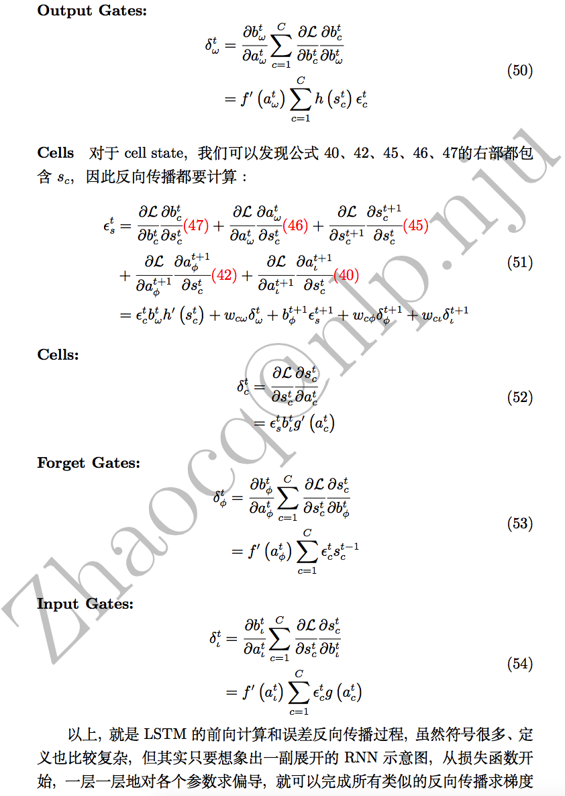

# 2. RCNN - SPP NET - Fast RCNN - Faster RCNN - YOLO - SSD

## 2.1 RCNN (Regions with CNN features）

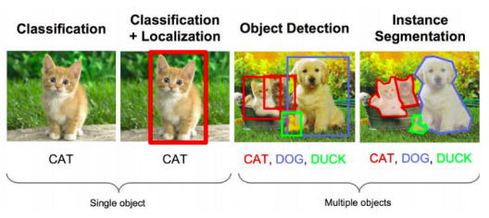

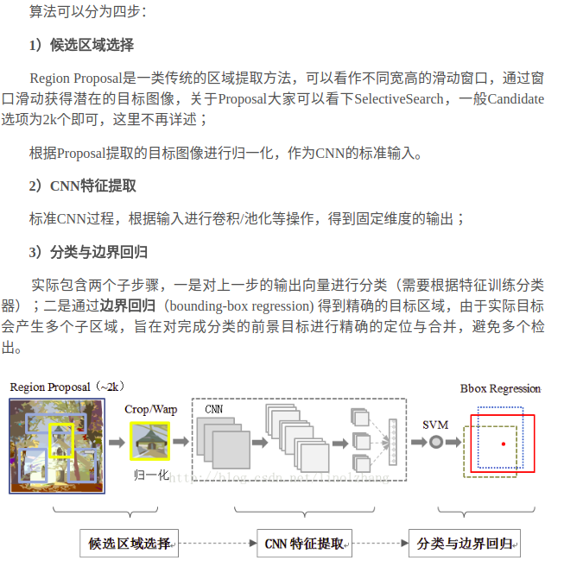

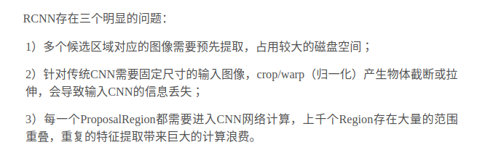

## 2.2 SPP-Net

SPP：Spatial Pyramid Pooling（空间金字塔池化）

它的特点有两个:

1.结合空间金字塔方法实现CNNs的对尺度输入。

一般CNN后接全连接层或者分类器，他们都需要固定的输入尺寸，因此不得不对输入数据进行crop或者warp，这些预处理会造成数据的丢失或几何的失真。SPP Net的第一个贡献就是将金字塔思想加入到CNN，实现了数据的多尺度输入。

如下图所示，在卷积层和全连接层之间加入了SPP layer。此时网络的输入可以是任意尺度的，在SPP layer中每一个pooling的filter会根据输入调整大小，而SPP的输出尺度始终是固定的

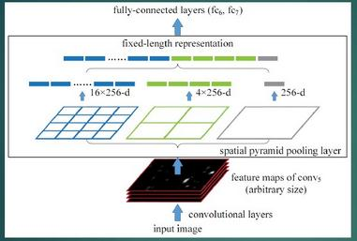

2.只对原图提取一次卷积特征

在R-CNN中，每个候选框先resize到统一大小，然后分别作为CNN的输入，这样是很低效的。

所以SPP Net根据这个缺点做了优化：只对原图进行一次卷积得到整张图的feature map，然后找到每个候选框zaifeature map上的映射patch，将此patch作为每个候选框的卷积特征输入到SPP layer和之后的层。节省了大量的计算时间，比R-CNN有一百倍左右的提速。

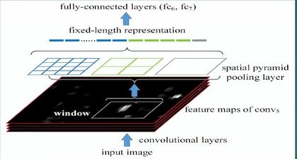

既然CNN的特征提取过程如此耗时（大量的卷积计算），为什么要对每一个候选区域独立计算，而不是提取整体特征，仅在分类之前做一次Region截取呢？于是SPP-Net诞生了.

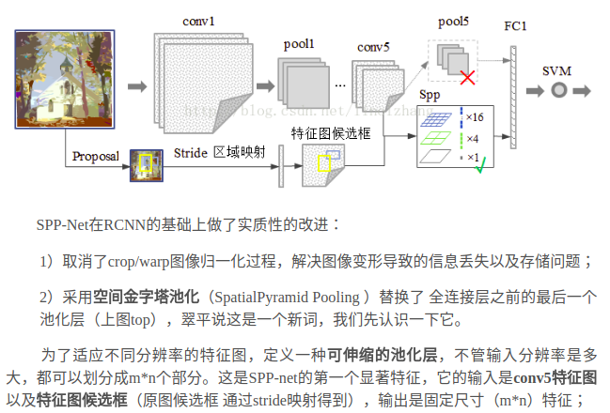

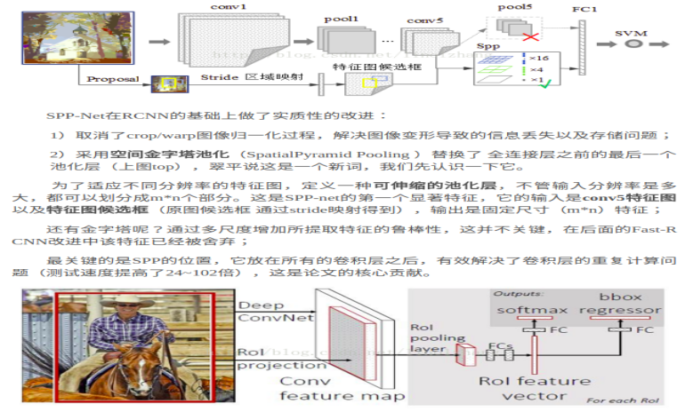

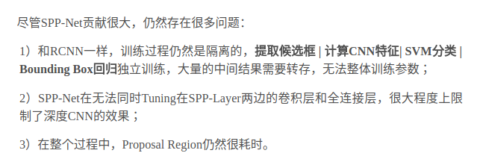

## 2.3 Fast-RCNN

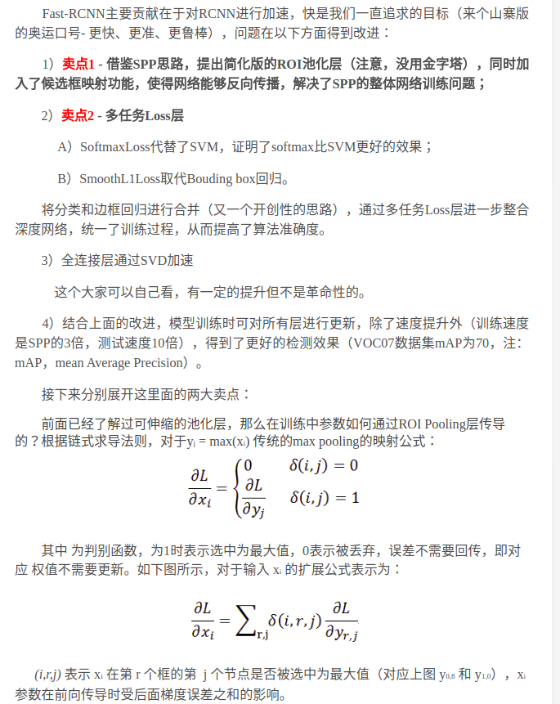

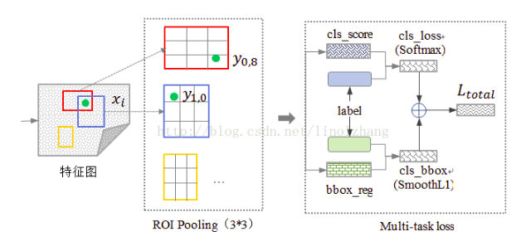

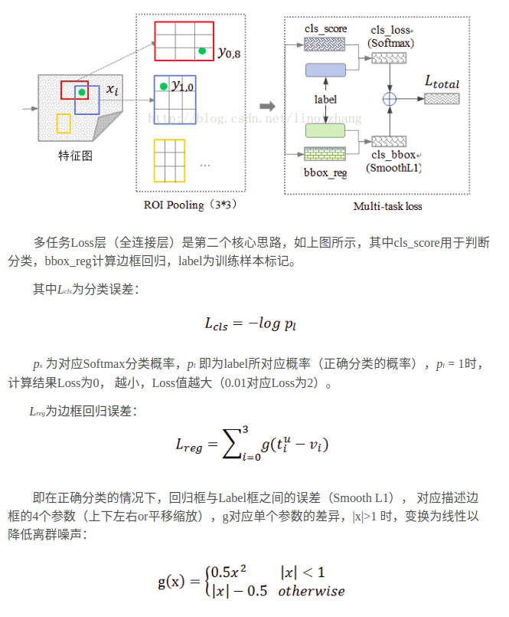

## 2.4 Faster-RCNN

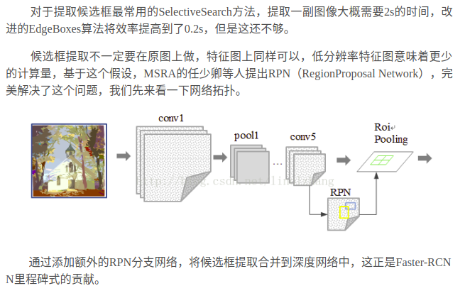

RPN网络的特点在于通过滑动窗口的方式实现候选框的提取，每个滑动窗口位置生成9个候选窗口（不同尺度、不同宽高），提取对应9个候选窗口（anchor）的特征，用于目标分类和边框回归，与FastRCNN类似。

目标分类只需要区分候选框内特征为前景或者背景。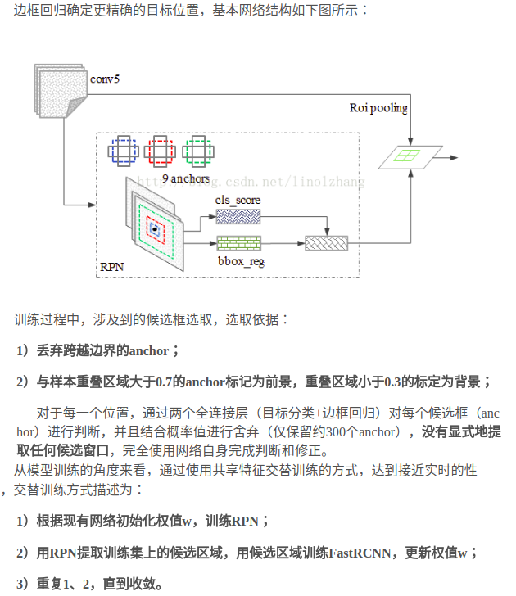

## 2.5 YOLO(YouOnly Look Once)

Faster实现了端到端的检测，并且几乎达到了效果上的最优，速度方向的改进仍有余地，于是YOLO诞生了

YOLO来自于“YouOnly Look Once”，你只需要看一次，不需要类似RPN的候选框提取，直接进行整图回归就可以了

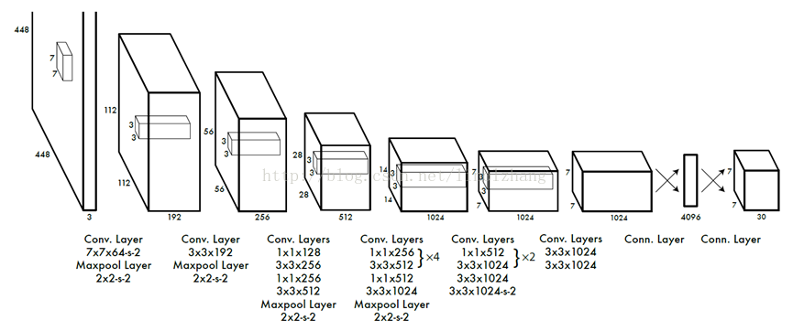

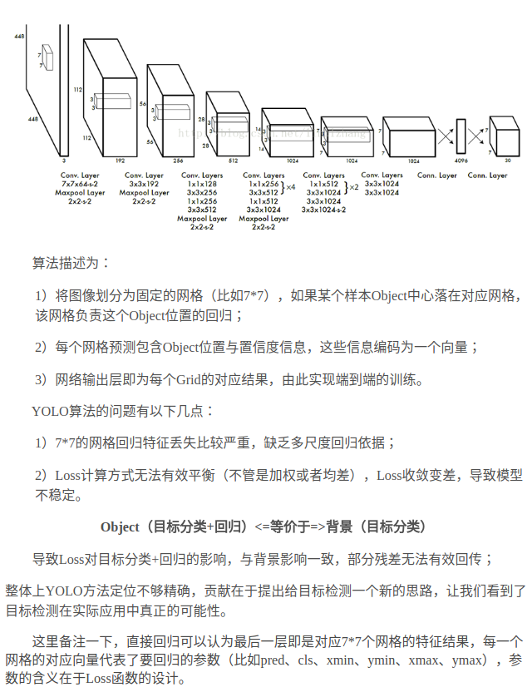

## 2.6 SSD(Single Shot MultiBox Detector）

由于YOLO本身采用的SingleShot基于最后一个卷积层实现，对目标定位有一定偏差，也容易造成小目标的漏检。

借鉴Faster-RCNN的Anchor机制，SSD（Single Shot MultiBox Detector）在一定程度上解决了这个问题，我们先来看下SSD的结构对比图。

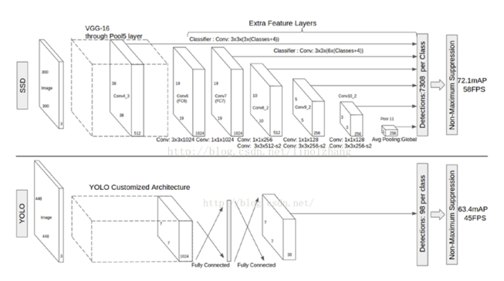

基于多尺度特征的Proposal，SSD达到了效率与效果的平衡，从运算速度上来看，能达到接近实时的表现，从效果上看，要比YOLO更好

## 2.7 总结及相关网站

### 2.7.1 总结

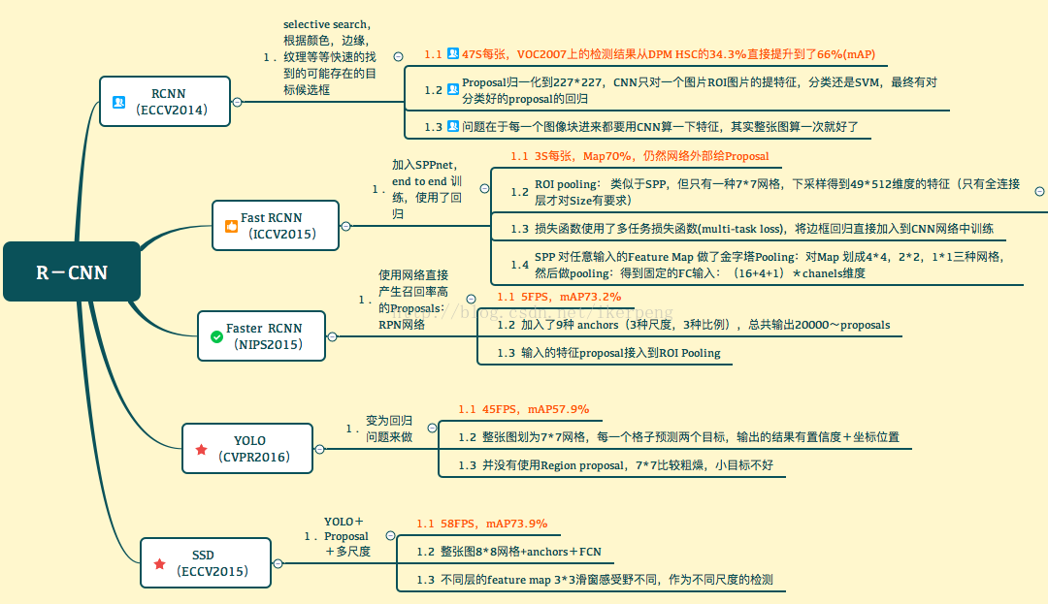

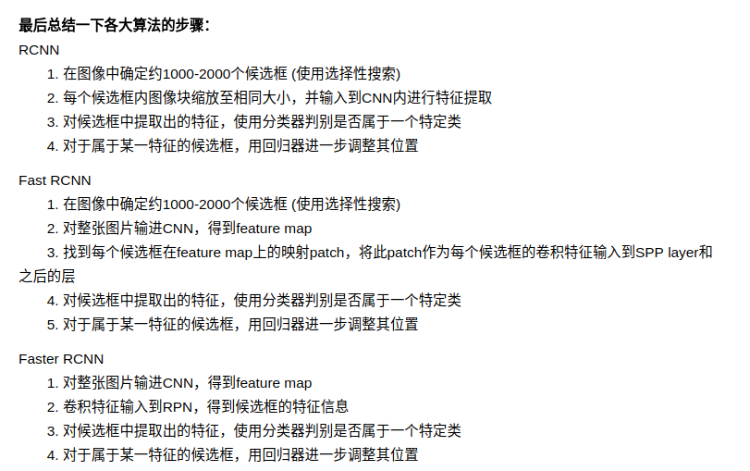

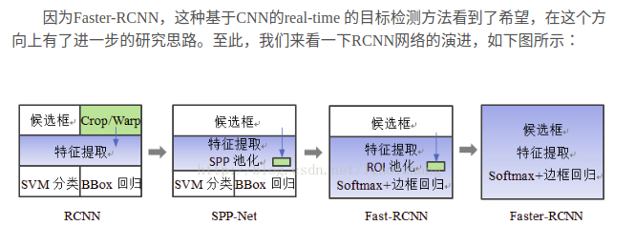

### 2.7.2 相关网站

基于深度学习的目标检测技术演进：R-CNN、Fast R-CNN、Faster R-CNN：

<https://www.cnblogs.com/skyfsm/p/6806246.html>

目标检测-RCNN系列：

<http://blog.csdn.net/linolzhang/article/details/54344350>

物体检测-回归方法（YOLO+SSD）：

[http://blog.csdn.net/ben\_ben\_niao/article/details/](http://blog.csdn.net/ben_ben_niao/article/details/52014285)

[52014285](http://blog.csdn.net/ben_ben_niao/article/details/52014285)

# 3. Instance Segmentation 和 Semantic Segmentation

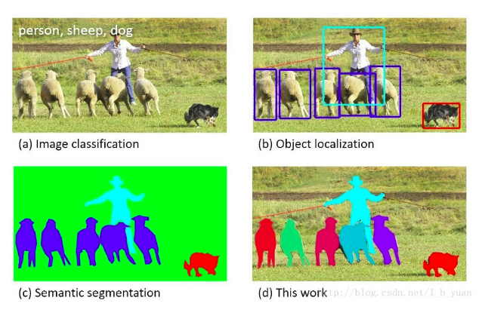

这张图清楚说明了image classification, object detection, semantic segmentation, instance segmentation之间的关系

Semantic segmentation的目的是在一张图里分割聚类出不同物体的pixel. 目前的主流框架都是基于Fully Convolutional Neural Networks (FCN),FCN区别于物体识别网络诸如AlexNet最主要的差别是pixel-wise prediction，就是每个像素点都有个probability, 而AlexNet是一张图一个prediction．AlexNet或者VGG通过一个小的trick(caffe/net\_surgery.ipynb at master · BVLC/caffe · GitHub)就可以转变成FCN.

Semantic segmentation的其他典型代表还有诸SegNet, Dilated Convolution Net, deconvolutionNet 等．

semantic segmentation把图片里人所在的区域分割出来了，但是本身并没有告诉这里面有多少个人，以及每个人分别的区域．这里就跟instance segmentation联系了起来，如何把每个人的区域都分别分割出来，是比semantic segmentation要难不少的问题．

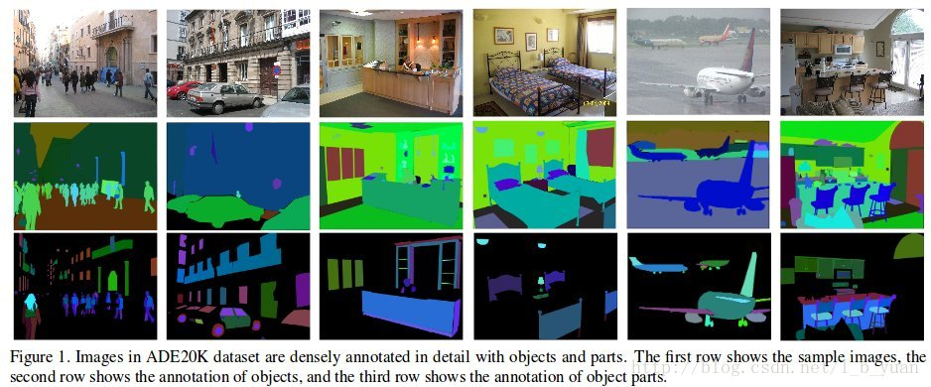

Tips：参考网址：<http://blog.csdn.net/l_b_yuan/article/details/53932494>

## 3.1实例分割-Mask RCNN

一般来说，目标分割的难点在于，它需要正确识别出图像中所有物体的方向，并且要将不同物体精准区分开。因此，这里面涉及到两个任务：

1. 用物体识别技术识别物体，并用边界框表示出物体边界；

2. 用语义分割给像素分类，但不区分不同的对象实例。

大家可能认为，要同时完成这两个任务，方法一定会相当复杂；但Mask R-CNN却可以更轻松的解决这两个问题。

Mask R-CNN是Faster R-CNN的扩展形式，能够有效地检测图像中的目标，同时还能为每个实例生成一个高质量的分割掩码（segmentation mask）。

它的构建方法是：在每个兴趣点（Region of Interest，RoI）上加一个用于预测分割掩码的分层，称为掩码层（mask branch），使该层并行于已有边界层和分类层（如下图所示）。

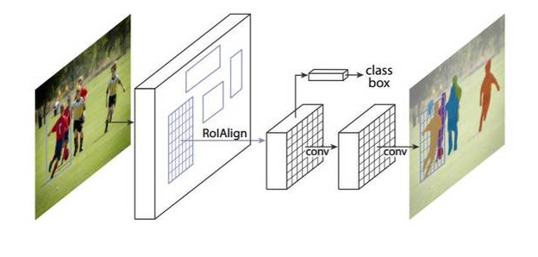

Mask R-CNN 框架

Instance segmentation就是将一幅图像中所有物体框出来，并将物体进行像素级别的分割提取。如下图示例：

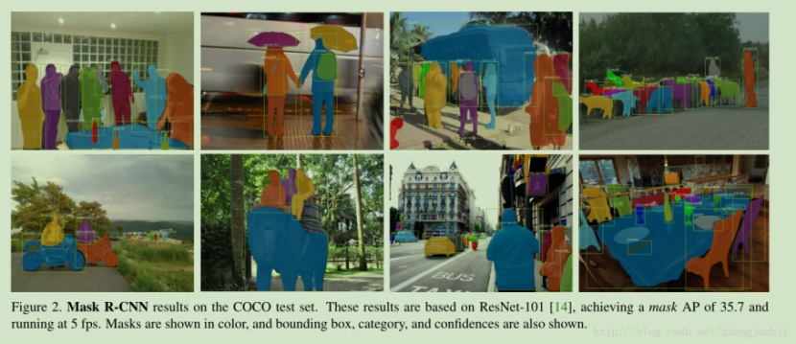

Mask R-CNN在概念上是很简单：对于每一个候选区域 Faster R-CNN 有两个输出，一个类别标签，一个矩形框坐标信息。这里我们加了第三个分支用于输出 object mask即分割出物体。

Faster R-CNN: 这里简要回顾一下 Faster R-CNN，它有两个步骤组成，Region Proposal Network (RPN) 用于提取候区域，第二个步骤本质上和Fast R-CNN一样，使用 RoIPool 对候选区域提取特征进行类别分类和坐标回归。用于两个步骤的特征是可以共享的，这样可以提高速度。

Mask R-CNN: Mask R-CNN 也是采用了两个步骤，第一个步骤就是 RPN 提取候选区域，在第二个步骤，平行于预测类别和坐标信息，对于每个 RoI, Mask R-CNN 输出一个二值 mask。这与当前大部分系统不一样，当前这些系统的类别分类依赖于 mask 的预测。我们还是沿袭了 Fast R-CNN 的精神，它将矩形框分类和坐标回归并行的进行，这么做很大的简化了R-CNN的流程。

在训练阶段，我们对每个样本的 RoI 定义了多任务损失函数 L = L\_cls + L\_box + L\_mask ,其中 L\_cls 和 L\_box 的定义和Fast R-CNN 是一样的。在 mask 分支中对每个 RoI 的输出是 K\*m\*m，表示K个 尺寸是 m\*m的二值 mask，K是物体类别数目，。这里我们使用了 per-pixel sigmoid，将 的损失函数定义为 L\_mask average binary cross-entropy，我们的 L\_mask 只定义对应类别的 mask损失，其他类别的mask输出不会影响该类别的 loss。

我们定义 L\_mask 的方式使得我们的网络在生成每个类别的 mask 不会受类别竞争影响，解耦了mask和类别预测。

Mask Representation: 对于每个 RoI 我们使用 一个 FCN 网络来预测 m\*m mask。m\*m是一个小的特征图尺寸，如何将这个小的特征图很好的映射到原始图像上？为此我们提出了一个 叫 RoIAlign 的网络层来解决该问题，它在 mask 预测中扮演了重要的角色。

RoIAlign: RoIPool 是一个标准的提特征运算，它从每个 RoI 提取出一个小的特征（ 7×7），RoIPool 首先对浮点的 RoI 进行量化，然后再提取分块直方图，最后通过 最大池化 组合起来。这种分块直方图对于分类没有什么大的影响，但是对像素级别精度的 mask 有很大影响。

# 4. T-SNE(t-distributed stochastic neighbor embedding)

是用于降维的一种机器学习算法，t-SNE 是一种非线性降维算法，非常适用于高维数据降维到2维。

PCA是一种线性算法，它不能解释特征之间的复杂多项式关系。而t-SNE是基于在邻域图上随机游走的概率分布来找到数据内的结构。

线性降维算法的一个主要问题是不相似的数据点放置在较低维度表示为相距甚远。但为了在低维度用非线性流形表示高维数据，相似数据点必须表示为非常靠近，这不是线性降维算法所能做的或者3维，进行可视化。

## 4.1 基本原理

SNE是通过仿射(affinitie)变换将数据点映射到概率分布上，主要包括两个步骤：

1. SNE构建一个高维对象之间的概率分布，使得相似的对象有更高的概率被选择，而不相似的对象有较低的概率被选择。

2. SNE在低维空间里在构建这些点的概率分布，使得这两个概率分布之间尽可能的相似。

我们看到t-SNE模型是非监督的降维，他跟kmeans等不同，他不能通过训练得到一些东西之后再用于其它数据（比如kmeans可以通过训练得到k个点，再用于其它数据集，而t-SNE只能单独的对数据做操作，也就是说他只有fit\_transform，而没有fit操作）

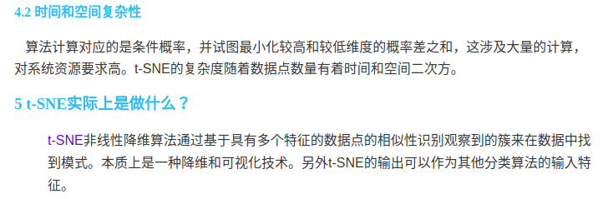

## 4.2 原理推导

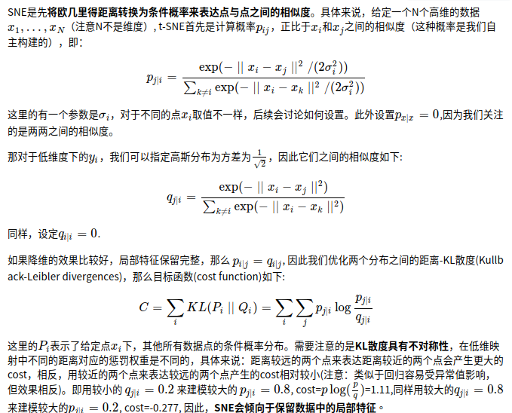

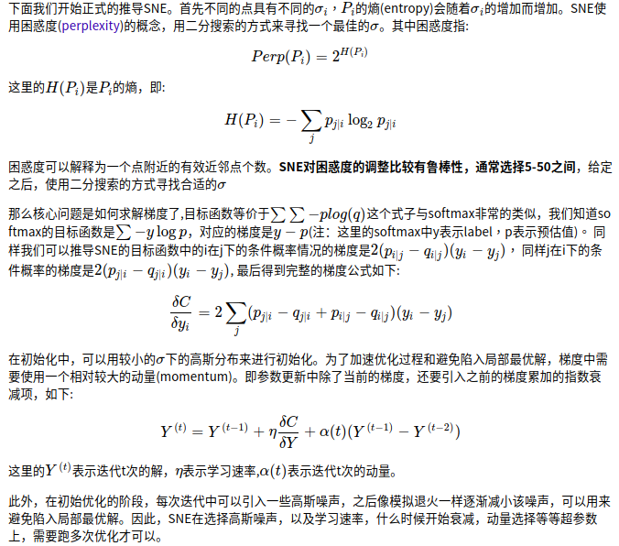

# 5. Visualizing and Understanding Convolutional Networks（可视化理解卷积神经网络）

## 5.1 利用反卷积实现特征可视化

为了解释卷积神经网络为什么work，我们就需要解释CNN的每一层学习到了什么东西。为了理解网络中间的每一层，提取到特征，paper通过反卷积的方法，进行可视化。反卷积网络可以看成是卷积网络的逆过程。反卷积网络在文献《Adaptive deconvolutional networks for mid and high level feature learning》中被提出，是用于无监督学习的。然而本文的反卷积过程并不具备学习的能力，仅仅是用于可视化一个已经训练好的卷积网络模型，没有学习训练的过程。

反卷积可视化以各层得到的特征图作为输入，进行反卷积，得到反卷积结果，用以验证显示各层提取到的特征图。举个例子：假如你想要查看Alexnet 的conv5提取到了什么东西，我们就用conv5的特征图后面接一个反卷积网络，然后通过：反池化、反激活、反卷积，这样的一个过程，把本来一张13\*13大小的特征图(conv5大小为13\*13)，放大回去，最后得到一张与原始输入图片一样大小的图片(227\*227)。

### 5.1.1 反池化过程

我们知道，池化是不可逆的过程，然而我们可以通过记录池化过程中，最大激活值得坐标位置。然后在反池化的时候，只把池化过程中最大激活值所在的位置坐标的值激活，其它的值置为0，当然这个过程只是一种近似，因为我们在池化的过程中，除了最大值所在的位置，其它的值也是不为0的。刚好最近几天看到文献：《Stacked What-Where Auto-encoders》，里面有个反卷积示意图画的比较好，所有就截下图，用这篇文献的示意图进行讲解：

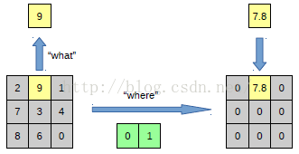

以上面的图片为例，上面的图片中左边表示pooling过程，右边表示unpooling过程。假设我们pooling块的大小是3\*3，采用max pooling后，我们可以得到一个输出神经元其激活值为9，pooling是一个下采样的过程，本来是3\*3大小，经过pooling后，就变成了1\*1大小的图片了。而upooling刚好与pooling过程相反，它是一个上采样的过程，是pooling的一个反向运算，当我们由一个神经元要扩展到3\*3个神经元的时候，我们需要借助于pooling过程中，记录下最大值所在的位置坐标(0,1)，然后在unpooling过程的时候，就把(0,1)这个像素点的位置填上去，其它的神经元激活值全部为0。再来一个例子：

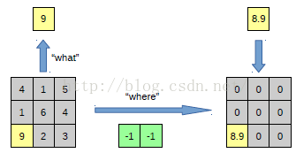

在max pooling的时候，我们不仅要得到最大值，同时还要记录下最大值得坐标（-1，-1），然后再unpooling的时候，就直接把(-1-1)这个点的值填上去，其它的激活值全部为0。

### 5.1.2 反激活

我们在Alexnet中，relu函数是用于保证每层输出的激活值都是正数，因此对于反向过程，我们同样需要保证每层的特征图为正值，也就是说这个反激活过程和激活过程没有什么差别，都是直接采用relu函数。

### 5.1.3 反卷积

对于反卷积过程，采用卷积过程转置后的滤波器(参数一样，只不过把参数矩阵水平和垂直方向翻转了一下)，这一点我现在也不是很明白，估计要采用数学的相关理论进行证明。

最后可视化网络结构如下：

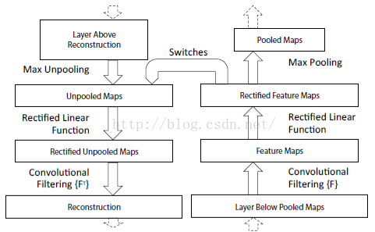

网络的整个过程，从右边开始：输入图片-》卷积-》Relu-》最大池化-》得到结果特征图-》反池化-》Relu-》反卷积。到了这边，可以说我们的算法已经学习完毕了，其它部分是文献要解释理解CNN部分，可学可不学。

总的来说算法主要有两个关键点：1、反池化  2、反卷积，这两个源码的实现方法，需要好好理解。

## 5.2 理解可视化

特征可视化：一旦我们的网络训练完毕了，我们就可以进行可视化，查看学习到了什么东西。但是要怎么看？怎么理解，又是一回事了。我们利用上面的反卷积网络，对每一层的特征图进行查看。

### 5.2.1 特征可视化结果

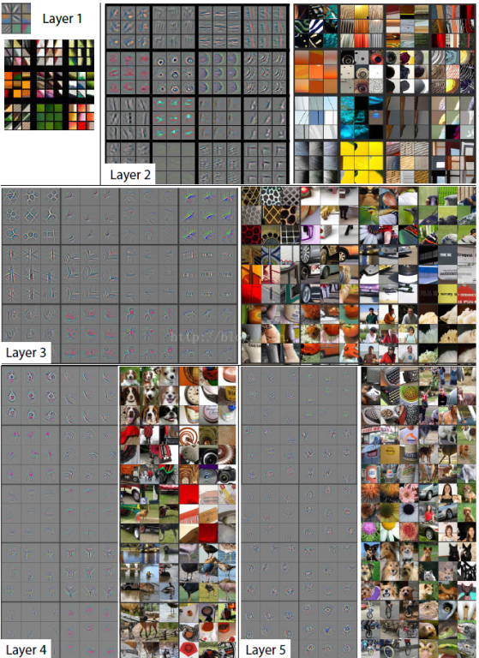

总的来说，通过CNN学习后，我们学习到的特征，是具有辨别性的特征，比如要我们区分人脸和狗头，那么通过CNN学习后，背景部位的激活度基本很少，我们通过可视化就可以看到我们提取到的特征忽视了背景，而是把关键的信息给提取出来了。从layer 1、layer 2学习到的特征基本上是颜色、边缘等低层特征；layer 3则开始稍微变得复杂，学习到的是纹理特征，比如上面的一些网格纹理；layer 4学习到的则是比较有区别性的特征，比如狗头；layer 5学习到的则是完整的，具有辨别性关键特征。

### Tips：感受野(Receptive Field)

感受野是一个非常重要的概念，receptive field往往是描述两个feature maps A/B上神经元的关系，假设从A经过若干个操作得到B，这时候B上的一个区域只会跟a上的一个区域相关，这时候成为的感受野。用图片来表示：

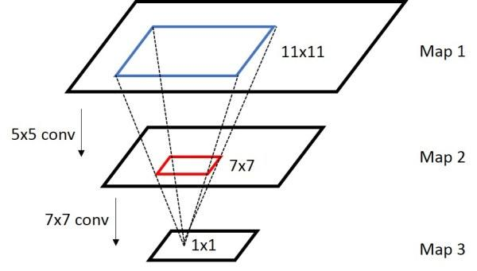

在上图里面，map3里1x1的区域对应map2的receptive field是那个红色的7x7的区域，而map2里7x7的区域对应于map1的receptive field是蓝色的11x11的区域，所以map3里1x1的区域对应map 1的receptive field是蓝色的11x11的区域。

那么很容易得出来，receptive field的计算公式如下：

对于Convolution/Pooling layer:



其中表示第i层layer的输入的某个区域，表示第i层layer的步长，表示kernel size，注意，不需要考虑padding size。

对于Neuron layer(ReLU/Sigmoid/…)

  
很容易看出，除了不考虑padding之外，上述过程与反卷积计算feature map的尺寸的公式是一样的。

而上述计算图片块的过程正是应用了感知野的概念，我们举个例子:

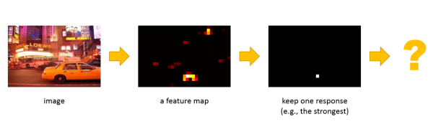

首先图片经过AlexNet做一次前向传播，之后在conv5层可以得到一个feature map,我们对这个feature map做一次max pooling，只保留其中响应最大的值(1x1)，然后根据以上感受野的计算公式一路计算回输入图像中:

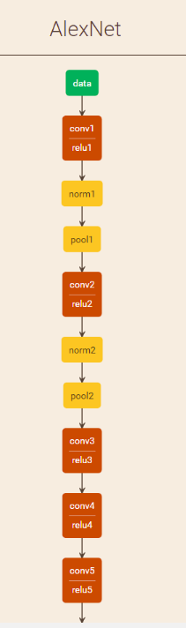 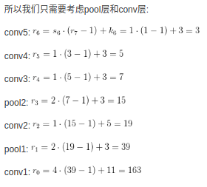

其中ReLU和LRN层感受野不会产生变化，所以，conv5层一个feature map中响应最大的值所对应的输入图中的感受野是163x163的尺寸，我们从原图中切割出163x163的图片块即可。

### 5.2.2 特征学习的过程

在网络训练过程中，每一层学习到的特征是怎么变化的，上面每一整张图片是网络的某一层特征图，然后每一行有8个小图片，分别表示网络epochs次数为：1、2、5、10、20、30、40、64的特征图：

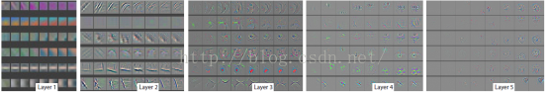

结果：(1)仔细看每一层，在迭代的过程中的变化，出现了sudden jumps;(2)从层与层之间做比较，我们可以看到，低层在训练的过程中基本没啥变化，比较容易收敛，高层的特征学习则变化很大。这解释了低层网络的从训练开始，基本上没有太大的变化，因为梯度弥散嘛。(3)从高层网络conv5的变化过程，我们可以看到，刚开始几次的迭代，基本变化不是很大，但是到了40~50的迭代的时候，变化很大，因此我们以后在训练网络的时候，不要着急看结果，看结果需要保证网络收敛。

### 5.2.3 Feature Invariance

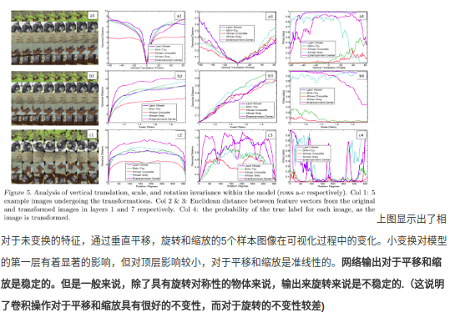

### 5.2.4 Architecture Selection

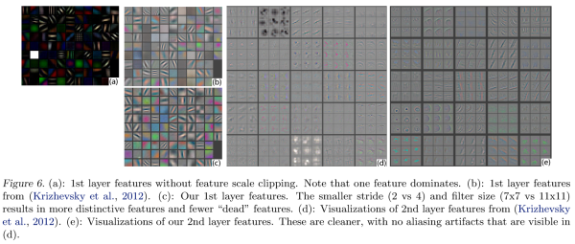

可视化训练模型不但可以洞察CNN的操作，也可以帮助我们在前几层选择更好的模型架构。通过可视化AlexNet的前两层(图中b,d)，我们就可以看出问题:

1)第一层filter是非常高频和低频的信息，中间频率的filter很少覆盖

2)第二层的可视化有些具有混叠效应，由于第一层比较大的stride

为了解决这些问题：

1)将第一层的filter的尺寸从11\*11减到7\*7

2)缩小间隔，从4变为2。

这两个改动形成的新结构，获取了更多的信息，而且提升了分类准确率。

### 5.2.5 Occlusion Sensitivity

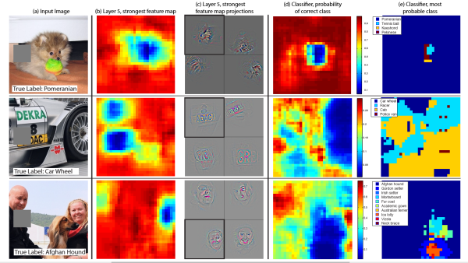  
对于图片分类方法，一个自然的问题就是模型究竟是真正确定物体在图片中的位置，或者只是使用了周围的上下文信息，上图尝试通过使用一个灰色方形系统地遮挡输入图中的不同部分来回答这个问题，并监视分类器的输出。示例清楚地表明，模型是在场景中定位物体，因为当物体被遮挡住时被正确识别的概率显著下降了。

### 5.2.6 Correspondence Analysis

深度模型与许多现有的识别方法的区别在于，它没有用于建立不同图像中的特定对象部分之间的显式机制。然而，一个有趣的可能性是，深层模型可能隐式地计算它们。

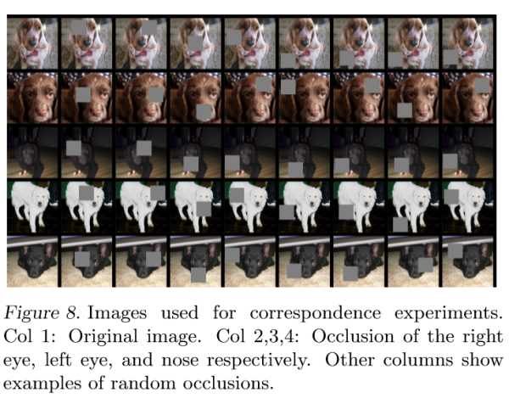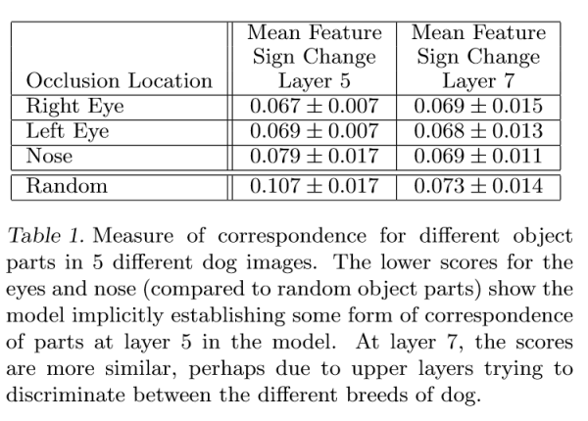

为了验证这一点，我们随机选择了5张包含狗正脸的图片；然后遮蔽相同的部分来观察。

观察方法：首先计算图片遮蔽前后特征，两个特征向量做差，通过sign来确定符号；然后通过海明距离来计算5张照片两两之间的一致性，然后求和。

由实验结果可以得出，layer5的特征一致性中，眼和鼻子的数值较低，说明眼和鼻子比其他部分，有更强的相关性，这也说明深度网络能够隐式地建立对应关系。但是在layer7中眼，鼻子和随机的数值较为相似，可能是因为高层尝试去区分狗的种类。

# 6. Saliency Maps（显著图）

在分类评分中，看哪些像素能显著地影响最后的分类评分值---**重要像素检测**

图像显著性是图像中重要的视觉特征，体现了人眼对图像的某些区域的重视程度

对于一幅图像来说，用户只对图像中的部分区域感兴趣，这部分感兴趣的区域代表了用户的查询意图，而多数剩余的不感兴趣区域则与用户查询意图无关.显著区域是图像中最能引起用户兴趣、最能表现图像内容的区域.事实上，显著区域的选择是非常主观的，由于用户任务和知识背景的不同，对于同一幅图像，不同的用户可能会选择不同的区域作为显著区域. 常用的方法是利用人的注意力机制为基础计算图像的显著度.认知心理学的研究表明，图像中有些区域能显著的吸引人的注意，这些区域含有较大的信息量.认知科学家已经提出了许多数学模型来模拟人的注意力机制.由于利用了图像认知过程中的一般规律，这样提取的显著区域比较符合人的主观评价.

图像显著性分析应用广泛，主要包括：基于显著性区域的自适应图像压缩和编码，基于显著性度量的图像边缘或区域加强，基于显著性分析的目标分割或提取等。

目前出现越来越多的显著性分析算法，有些人将这些算法进行了一定的分类。中提到将目前显著性分析的算法分成三类：

第一类是基于低层视觉特征的显著性分析算法，其代表性算法是Itti算法，这是一种模拟生物体视觉注意机制的选择性注意算法，比较适合处理自然图像。

第二类是不基于任何生物视觉原理的纯数学计算方法，这类主要有一种全分辨率的算法（AC算法）和[基于空间频域分析的剩余谱算法(SR算法)。

第三类是将前两种进行融合的方法，其代表性算法是基于图论的算法（GBVS算法），这种算法在特征提取的过程中类似Itti算法去模拟视觉原理，但在显著图生成的过程引入马尔可夫连，用纯数学计算的来得到显著值。

而在[10]中又将显著性分析算法分成以下三类：

考虑局部特征的，例如Itti算法和GBVS算法；

考虑整体性的，例如SR算法和[8]中提出的算法（IG算法）；

局部与整体结合的,例如[10]，[11]中提出的算法。

参考网址; <http://blog.csdn.net/fuping07/article/details/52880761>

# 7. 梯度上升可视化卷积神经网络(Gradient Ascent)

假设人工合成的可视化卷积核图为 x，我们希望这张合成图 x 能够使其对应的神经元（卷积核）具有最高的激活值。所得到的这张合成图像就是该卷基层的卷积核“想要看到的”或者“正在寻找的纹理特征”。也就是说我们希望找到一张图像经过CNN网络，传播到指定的卷积核的时候，这张图片可以使得该卷积核的得分最高。

为了合成这一张图片，我们开始从一张带有随机噪声的图像开始，每个像素值随机选取一种颜色



接下来，我们使用这张噪声图作为CNN网络的输入向前传播，然后取得其在网络中第 i 层 j 个卷积核的激活 a\_ij(x)，然后做一个反向传播计算 delta a\_i(x)/delta x  的梯度，最后我们把该噪声图的卷积核梯度来更新噪声图。目标是希望通过改变每个像素的颜色值以增加对该卷积核的激活，这里就使用了梯度上升法：

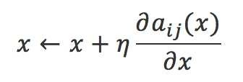

其中 itselong 为梯度上升的学习率。不断重复上述过程，直到图像 x 能够让第 i 层第 j 个卷积核具有较高的激活值。

对于具体的实现我们需要定义一个损失函数，该损失函数将用于最大化某个指定卷积核的激活值。以该损失函数作为优化目标，我们可以了解到底什么样的图片才可以使得这个卷积核取得更好的激活值。

注意这里有个小小的trick——对计算出来的梯度进行了L2正则化操作，使得梯度不会过小或过大，其带来的好处是使梯度上升的过程平滑进行。

根据刚刚定义的损失函数iterate\_fun，现在可以根据梯度上升对卷积核的激活值进行梯度上升计算。

我们让输入的图像尽量与卷积核希望看到的东西一样，通过该层卷积核的损失和梯度进行上升补充，对输入的原图进行填充细节，最后得到可视化卷积核图。

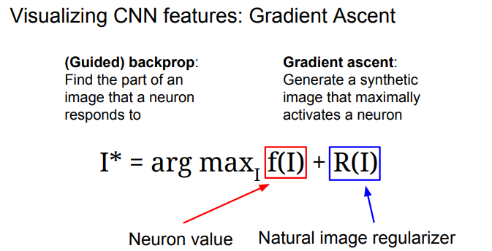

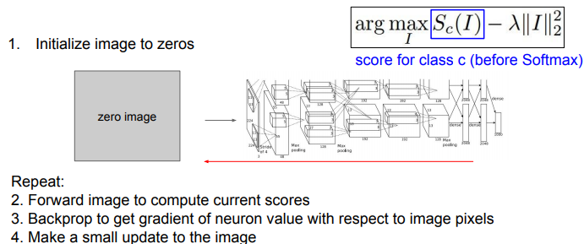

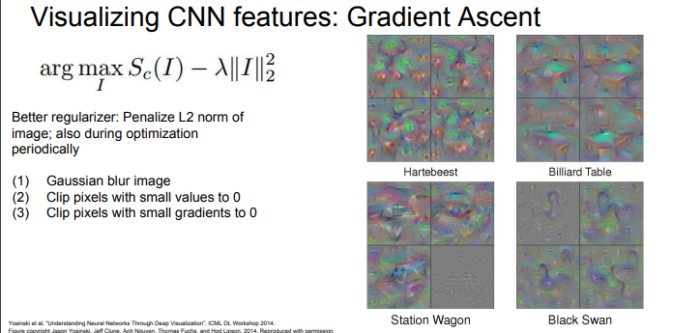

# 8. Deep Dream and Neural Style

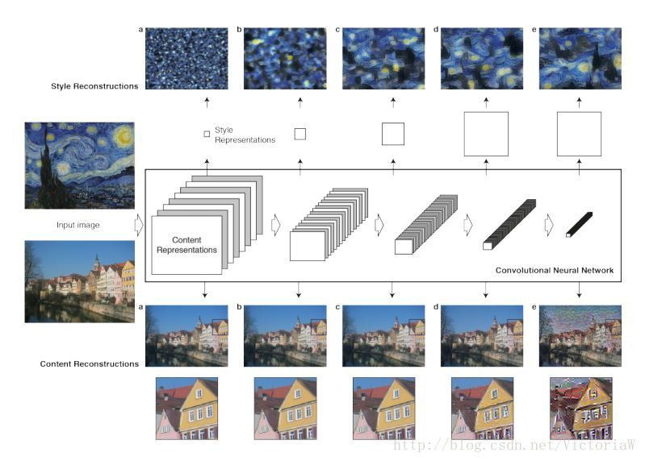

Figure.1. 内容重构与风格重构

## 8.1 内容重构content reconstruction

给定一张图片p⃗ 和训练好的卷积网络，那么在每层可以得到多个feature map，个数取决于每层滤波器的个数Nl。我们把个feature map向量化，得到大小为Ml的向量。把每一层的Nl个特征向量保存到矩阵Fl∈RNl×Ml中，其元素Flij表示第l层的第i个滤波器在位置j上的激活响应。

现在指定一层的特征表示，希望生成一张新的图片x⃗ 使其在该层的特征表示Pl等于原特征表示Fl（内容匹配）。定义损失函数如下：

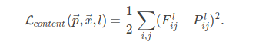

文中是通过把 x⃗ 初始化为白噪声图片，然后通过反向传播算法进行优化得到的。其实生成的x⃗ 可以认为是该层特征向量包含的信息的可视化。

高层的特征映射只包含了图像的内容（高层次）以及图像的空间结构信息，忽略了颜色、纹理及形状等信息。

## 8.2 风格重构style reconstruction

本文用Gram矩阵作为风格图片的风格。

Gram矩阵包含了图片纹理信息以及颜色信息，其定义如下：

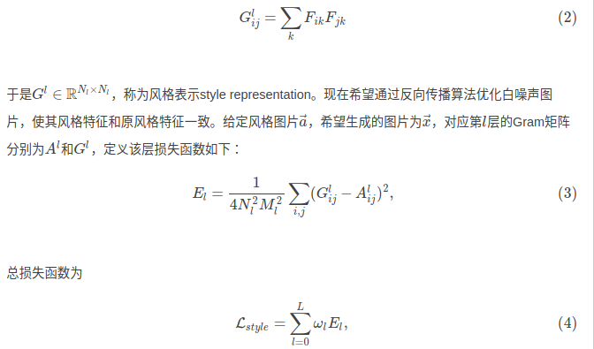

ωl是每层的权重，文章中取style层对应的权重是style层数目的倒数，其他层权重为0。

为什么Gram矩阵可以表示图片的风格？是否有其他方法表示图片风格？

## 8.3 风格迁移

为了生成融合图片a⃗ 的风格和图片p⃗ 的内容的图片x⃗ ，同时最小化图片x⃗ 与p⃗ 的某层内容表示之间的差距和x⃗ 与a⃗ 的多层风格表示之间的差距。损失函数为



## 8.4 实验

网络模型采用19层的VGG网络。首先以内容图片作为输入，得到内容层的特征矩阵，作为内容目标；以风格图片作为输入，得到风格层的Gram矩阵，作为风格目标。在VGG中添加内容损失层以及风格损失层，以白噪声图片作为输入，通过反向传播计算损失函数关于输入的梯度，然后更新图片。这个过程不同于一般的训练过程：并不更新中间层的参数，这是Deconvolution操作。

## 8.5 算法存在的问题

本文算法虽然生成的图片看起来很不错，但是仍存在以下问题：

1. 由于每次迁移都要对网络进行训练，速度是非常慢的，无法实现实时迁移；

2. 应用在照片上进行风格迁移，会出现失真的情况；

针对第一个问题，Johnson提出的fast-neural -style在本文网络模型前增加一个转换网络，转换网络的输入是内容图片，输出是风格迁移图片。而本文的网络模型称为损失网络，用于计算损失。为每个风格图片训练一个网络，这样在测试时，给定一张内容图片，只需要一次前向过程即可得到生成图片。

这对第二个问题，康奈尔大学和Adobe公司合作推出了一篇文章：Deep Photo Style Transfer，通过对损失函数进行改进，使得可以在照片之间进行风格迁移且不失真。

参考网址：<http://blog.csdn.net/victoriaw/article/details/71663332>

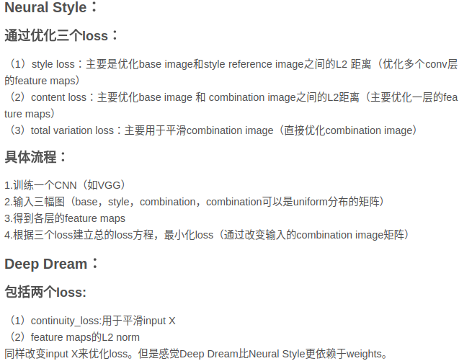

## 8.6 相关发展论文--Gatys

基于神经网络的图像风格迁移在2015年由Gatys et al. 在两篇论文中提出：Gatys et al., 2015a和Gatys et al., 2015b。

Gatys et al., 2015a论文地址：

<http://papers.nips.cc/paper/5633-texture-synthesis-using-convolutional-neural-networks>

Gatys et al., 2015b论文地址：

<https://arxiv.org/abs/1508.06576>

## 8.7 一篇关于卷积神经网络的图像纹理合成的论文的中文翻译

论文原题目为：TextureSynthesis Using Convolutional Neural Networks

参考网址：<http://blog.csdn.net/cicibabe/article/details/70991588>

### Tips； 一篇很有意思的文章----《图像风格迁移(Neural Style)简史》

网址： <http://www.sohu.com/a/159506426_610300>

# 9. 生成模型（generative model）

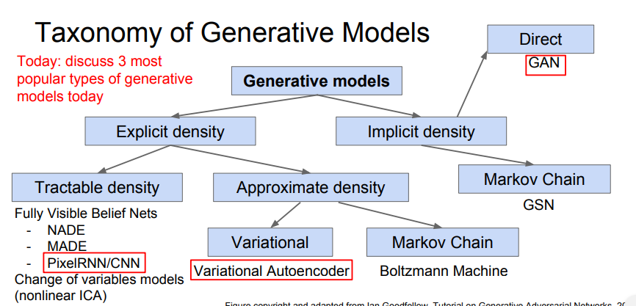

## 9.1 Pixel RNN 和Pixel CNN

### 9.1.1 Pixel RNN

tractable density在这个分支底下是有显式的概率密度函数，并且易解析的(翻译可能有问题)。我们来分析其中一个比较新的算法，就是pixelRNN，它是ICML2016最佳论文，出自于deepmind。

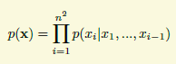

上面也已经提到了，生成模型可以用来生成新的图片，比如我要生成类似mnist那种28\*28的数字图片，那我能想到的最简单的方案就是先生成第一个像素，然后看第一个像素是啥，再生成第二个像素，接着这样一直生成28\*28个像素，其实也就是概率论中的条件概率的链式法则

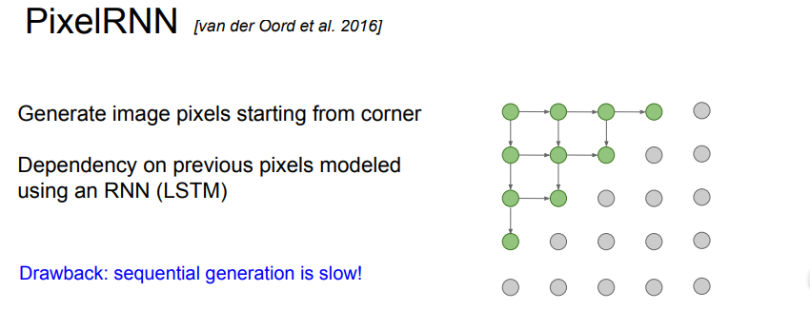

### 9.1.2 Pixel CNN

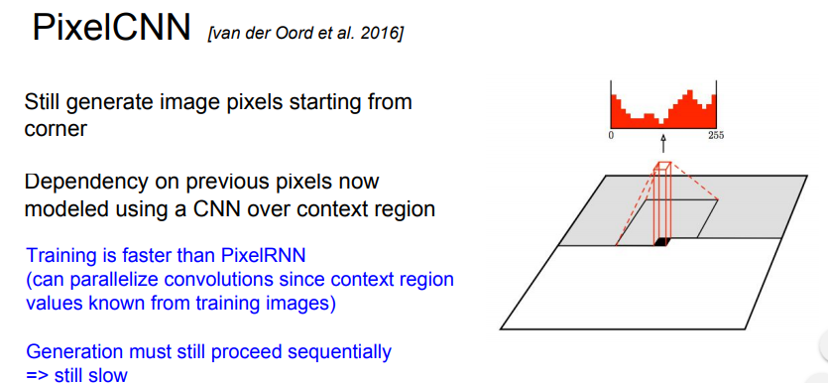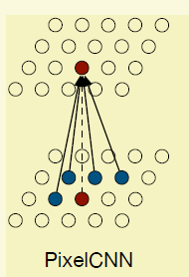

要生成当前点就对其周围的点进行卷积，学习filter,最后用个crossentropy loss进行梯度反馈。但是这个方法在训练的时候是可以的，在测试的时候因为还没产生下三角的像素，所以以当前位置的普通卷积行不通，所以论文搞了一个mask conv,例如5\*5的卷积(白色部分是1，黑色部分是0)，学到的filter还得跟这个mask进行点位相乘，mask有两种，主要区别在于在多通道图像中，需不需要把当前点前面通道的值考虑上，比如是按RGB生成的，那么G要不要依赖于R是这两种mask的区别。

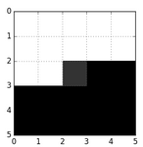

这种速度是最快的，但是这个有些问题。按照链式法则，当前的点是跟前面所有的点都有依赖,但是卷积网络的依赖主要靠感受野，而要增加感受野只能靠加深网络架构或者增大卷积核，这样一方面呢是增加训练的难度，另外一个方面是感受野一般也不像理论上那么大,跟激活函数什么的都有关系。

## 9.2变分自编码器（Variational Autoencoder）

### 9.2.1 算法实现

输入：

数据集 X⊂Rn

做为例子，可以设想 X为 [MNIST](http://yann.lecun.com/exdb/mnist/" \t "/home/huxiaowan/文档\\x/_blank) 数据集。因此，我们有六万张 0~9 的手写体 的灰度图（训练集）， 大小为 28×2828×28。进一步，将每个像素归一化到[0,1][0,1]，则 X⊂[0,1]784X⊂[0,1]784 。

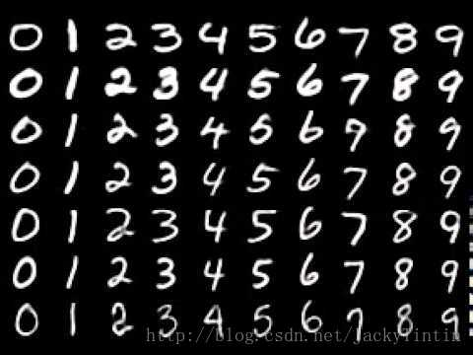

 输出：

一个输入为 mm 维，输出为 nn 维的神经网络，不妨称之为 decoder [1]（或称 generative model [2]）（图2）。

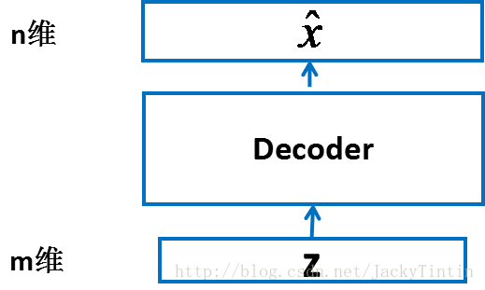   
图 2. decoder

在输入输出维度满足要求的前提下，decoder 以为任何结构——MLP、CNN，RNN 或其他。

由于我们已经将输入数据规一化到 [0, 1] 区间，因此，我们令 decoder 的输出也在这个范围内。这可以通过在 decoder 的最后一层加上 sigmoid 激活实现 : 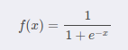

作为例子，我们取 m = 100，decoder 的为最普遍的全连接网络（MLP）。基于 [Keras Functional API](https://keras.io/getting-started/functional-api-guide/" \t "/home/huxiaowan/文档\\x/_blank)的定义如下：

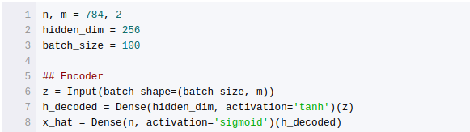

训练

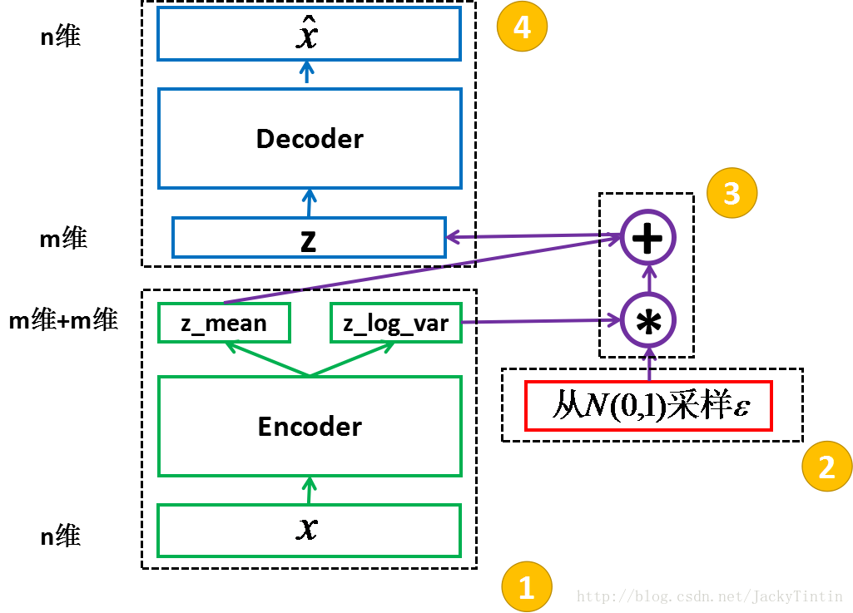  
 图 3. VAE 结构框架

**Encoder：**

为了训练 decoder，我们需要一个辅助的 encoder 网络（又称 recognition model）（如图3）。encoder 的输入为 nn 维，输出为 2×m2×m 维。同 decoder 一样，encoder 可以为任意结构。

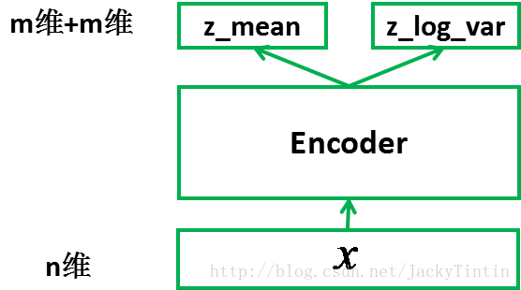   
图 4. encoder

采样（sampling）

我们将 encoder 的输出（2×m2×m 个数）视作分别为 mm 个高斯分布的均值（z\_mean）和方差的对数（z\_log\_var）。

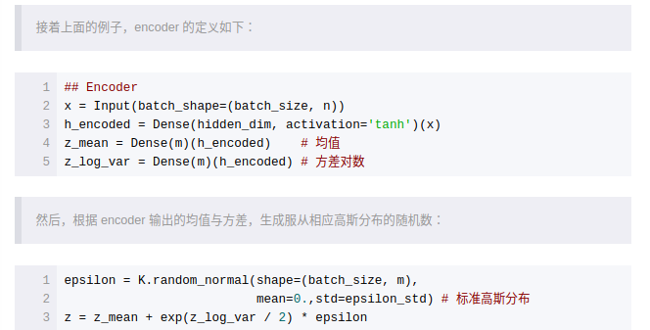

z就可以作为上面定义的 decoder 的输入，进而产生 n 维的输出 x^。

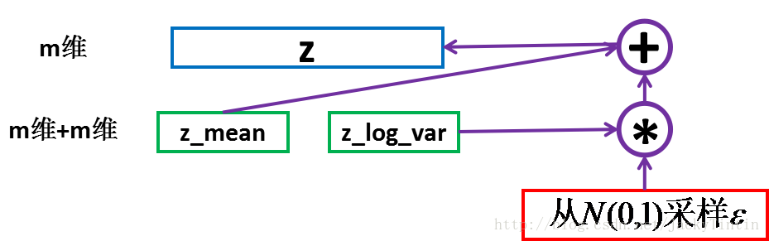  
 图5. 采样

这里运用了 reparemerization 的技巧。由于 z∼N(μ,σ)，我们应该从 N(μ,σ)采样，但这个采样操作对 μ 和 σ是不可导的，导致常规的通过误差反传的梯度下降法（GD）不能使用。通过 reparemerization，我们首先从 N(0,1)上采样 ϵ，然后，z=σ⋅ϵ+μ，这样，z∼N(μ,σ)，而且，从 encoder 输出到 z，只涉及线性操作，（ϵ对神经网络而言只是常数），因此，可以正常使用 GD 进行优化。

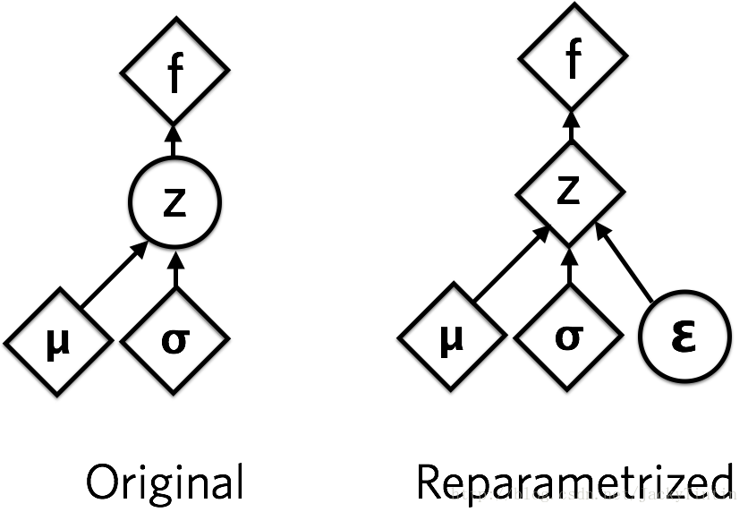  
图6. Reparameterization

preparameterization 的代价是隐变量必须连续变量。

**优化目标：**

encoder 和 decoder 组合在一起，我们能够对每个 x∈X，输出一个相同维度的 x^。我们目标是，令 x^ 与 x自身尽量的接近。即 x 经过编码（encode）后，能够通过解码（decode）尽可能多的恢复出原来的信息。

注：严格而言，按照模型的假设，我们要优化的并不是 x 与 x^ 之间的距离，而是要最大化 x的似然。不同的损失函数，对应着不是 p(x|z)的不同概率分布假设。

由于 x∈[0,1，因此，我们用[交叉熵（cross entropy](https://en.wikipedia.org/wiki/Cross_entropy" \t "/home/huxiaowan/文档\\x/_blank)）度量 x与 x^x差异：

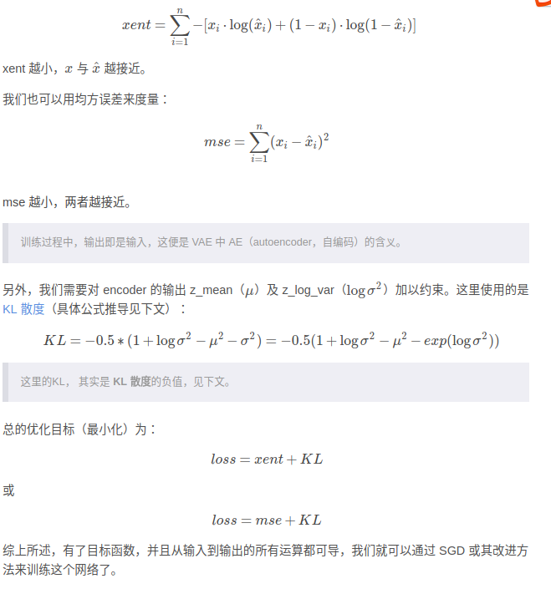

由于训练过程只用到 x（同时作为输入和目标输出），而与 x 的标签无关，因此，这是**无监督学习**

总结一下，如图2，VAE 包括 encoder （模块 1）和 decoder（模块 4） 两个神经网络。两者通过模块 2、3 连接成一个大网络。得益于 reparemeterization 技巧，我们可以使用常规的 SGD 来训练网络。

### 9.2.2 直观解释及推导过程

见网址：

<http://blog.csdn.net/jackytintin/article/details/53641885>

<http://blog.csdn.net/ran337287/article/details/74331536>

## 9.3 生成式对抗网络GAN（Generative Adversarial Nets）

下面我们来简单介绍一下生成式对抗网络，主要介绍三篇论文：

1. Generative Adversarial Networks；
2. Conditional Generative Adversarial Nets；
3. Unsupervised Representation Learning with Deep Convolutional Generative Adversarial Networks

### 9.3.1 GAN 的过程和原理

GAN 启发自博弈论中的二人零和博弈（two-player game），GAN 模型中的两位博弈方分别由生成式模型（generative model）和判别式模型（discriminative model）充当。生成模型 G 捕捉样本数据的分布，用服从某一分布（均匀分布，高斯分布等）的噪声 z 生成一个类似真实训练数据的样本，追求效果是越像真实样本越好；判别模型 D 是一个二分类器，估计一个样本来自于训练数据（而非生成数据）的概率，如果样本来自于真实的训练数据，D 输出大概率，否则，D 输出小概率。可以做如下类比：生成网络 G 好比假币制造团伙，专门制造假币，判别网络 D 好比警察，专门检测使用的货币是真币还是假币，G 的目标是想方设法生成和真币一样的货币，使得 D 判别不出来，D 的目标是想方设法检测出来 G 生成的假币。如图所示：

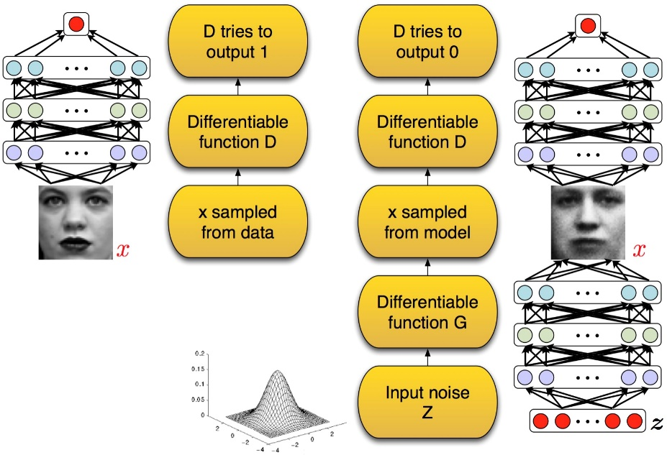

在训练的过程中固定一方，更新另一方的网络权重，交替迭代，在这个过程中，双方都极力优化自己的网络，从而形成竞争对抗，直到双方达到一个动态的平衡（纳什均衡），此时生成模型 G 恢复了训练数据的分布（造出了和真实数据一模一样的样本），判别模型再也判别不出来结果，准确率为 50%，约等于乱猜。

上述过程可以表述为如下公式：

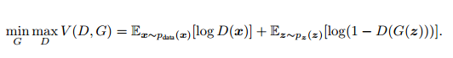

当固定生成网络 G 的时候，对于判别网络 D 的优化，可以这样理解：输入来自于真实数据，D 优化网络结构使自己输出 1，输入来自于生成数据，D 优化网络结构使自己输出 0；当固定判别网络 D 的时候，G 优化自己的网络使自己输出尽可能和真实数据一样的样本，并且使得生成的样本经过 D 的判别之后，D 输出高概率。

第一篇文章，在 MNIST 手写数据集上生成的结果如下图：

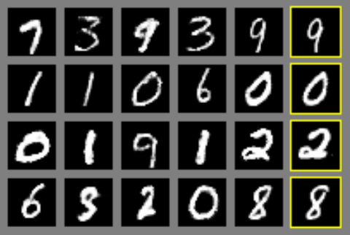

最右边的一列是真实样本的图像，前面五列是生成网络生成的样本图像，可以看到生成的样本还是很像真实样本的，只是和真实样本属于不同的类，类别是随机的。

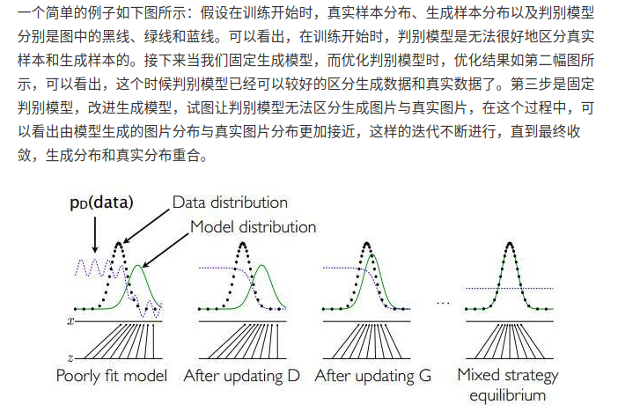

### 9.3.2 给 GAN 加上条件y

给 GAN 加上条件，让生成的样本符合我们的预期，这个条件可以是类别标签（例如 MNIST 手写数据集的类别标签），也可以是其他的多模态信息（例如对图像的描述语言）等。用公式表示就是：



式子中的 y 是所加的条件，结构图如下：

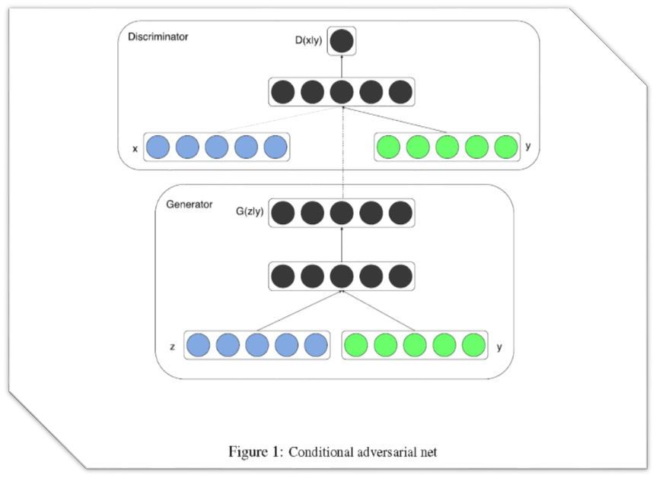

生成结果如下图：

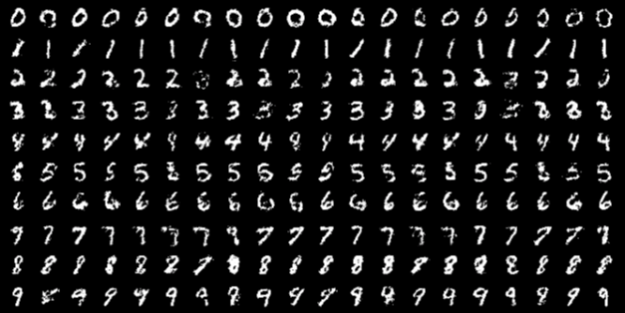

图中所加的条件 y 是类别标签。

### 9.3.3 DCGAN

在实际中是代码使用率最高的一篇文章，本系列文的代码也是这篇文章代码的初级版本，它优化了网络结构，加入了 conv，batch\_norm 等层，使得网络更容易训练，网络结构如下：

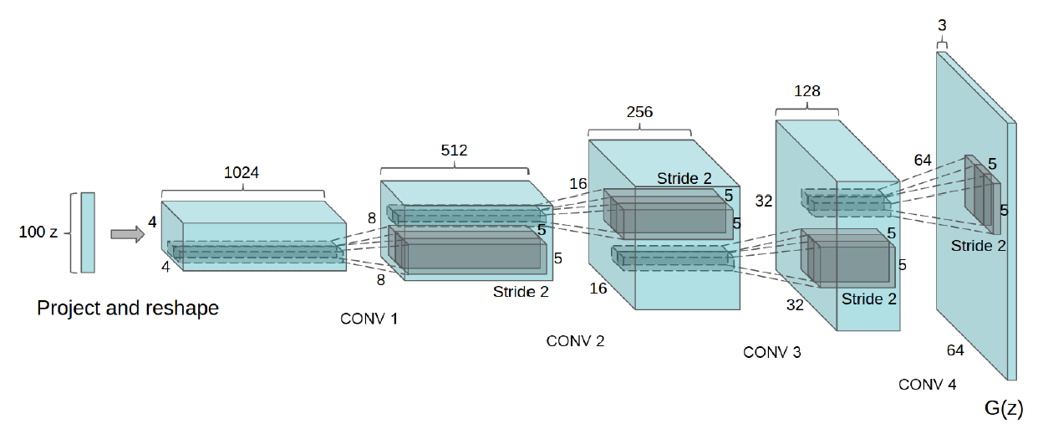

可以有加条件和不加条件两种网络，论文还做了好多试验，展示了这个网络在各种数据集上的结果。

### 9.3.4 训练GAN的步骤

第1步：定义问题。你想生成假的图像还是文字？你需要完全定义问题并收集数据。

第2步：定义GAN的架构。GAN看起来是怎么样的，生成器和鉴别器应该是多层感知器还是卷积神经网络？这一步取决于你要解决的问题。

第3步：用真实数据训练鉴别器N个epoch。训练鉴别器正确预测真实数据为真。这里N可以设置为1到无穷大之间的任意自然数。

第4步：用生成器产生假的输入数据，用来训练鉴别器。训练鉴别器正确预测假的数据为假。

第5步：用鉴别器的出入训练生成器。当鉴别器被训练后，将其预测值作为标记来训练生成器。训练生成器来迷惑鉴别器。

第6步：重复第3到第5步多个epoch

第7步：手动检查假数据是否合理。如果看起来合适就停止训练，否则回到第3步。这是一个手动任务，手动评估数据是检查其假冒程度的最佳方式。当这个步骤结束时，就可以评估GAN是否表现良好。

**挑战：**训练GAN时最重要的障碍是稳定。你开始训练GAN，如果鉴别器比与其对应的发生器更强大，则发生器将无法有效训练。这反过来又会影响你的GAN的训练。另一方面，如果鉴别器过于宽松，理论上它可以允许生成器产生任何图像。这意味着你的GAN是无用的。

浏 览GAN的稳定性的另一种方法是将其看做一个整体收敛的问题。生成器和鉴别器都是相互竞争的，力求领先对方一步。此外，他们依赖彼此进行有效的培训。如果其中一个失败，整个系统就会失败。所以你必须确保它们不会崩掉。

**伪代码：**

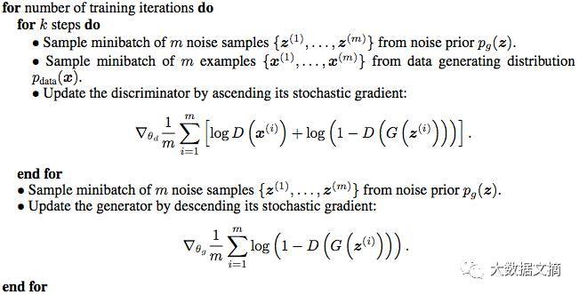

### Tips：参考网址

<http://36kr.com/p/5086889.html>

# 10. 深度强化算法（Deep Reinforcement Learning）

**传统增强学习（Reinforcement learning, RL）**中除了**value-based**方法，还有一大类就是**policy-based**方法。在RL任务中，我们本质上最终要学习的是策略（Policy）。前者用的是间接方法，即通过学习值函数（**value function**）或者动作值函数（**action-value function**）来得到policy。而后者是直接对policy进行建模和学习，因此后者也称为policy optimization。Policy-based方法又可分为两大类：**gradient-based**方法和gradient-free方法。前者也称为**policy gradient（PG）**方法。而policy gradient方法又可细分为几类，如finite difference，Monte-Carlo和**Actor-Critic**等。Actor-Critic（AC）方法其实是policy-based和value-based方法的结合。因为它本身是一种PG方法，同时又结合了value estimation方法，所以有些地方将之归为PG方法的一种，有些地方把它列为policy-based和value-based以外的另一种方法，都好理解。在AC框架中，actor负责policy gradient学习策略，而critic负责policy evaluation估计value function。可以看到，一方面actor学习策略，而策略更新依赖critic估计的value function；另一方面critic估计value function，而value function又是策略的函数。Policy和value function互为依赖，相互影响，因此需要在训练过程中迭代优化。这种多元优化的迭代思想其实在机器学习中有很多体现。

有了critic和actor的概念，再看当时其它的方法，就可以分为critic-only方法和actor-only方法两类。前者基于value estimation。

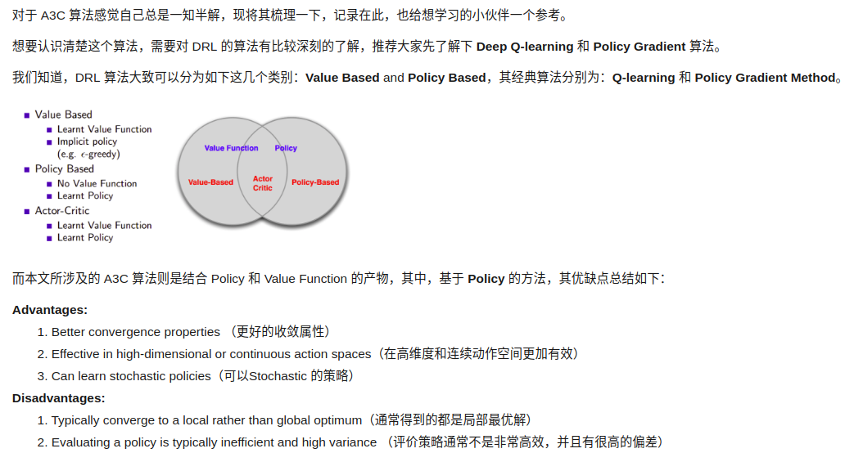

## 10.1 Q-Learning

### 10.1.1 发展过程

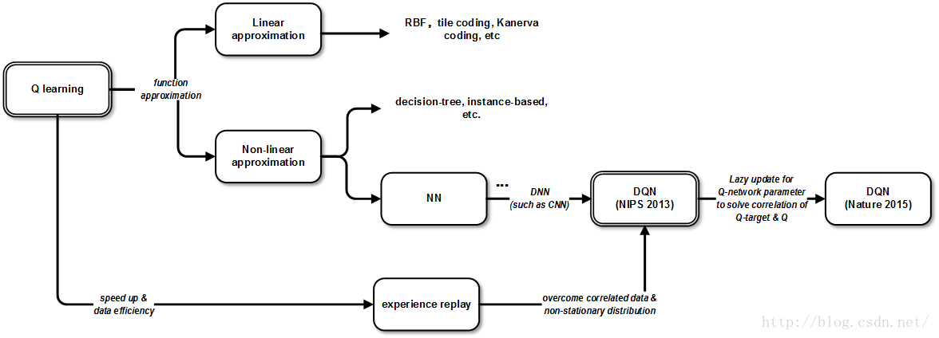

网址：<http://blog.csdn.net/jinzhuojun/article/details/52752561>

### 10.1.2 马尔可夫决策过程（Markov Decision Processes,MDP）

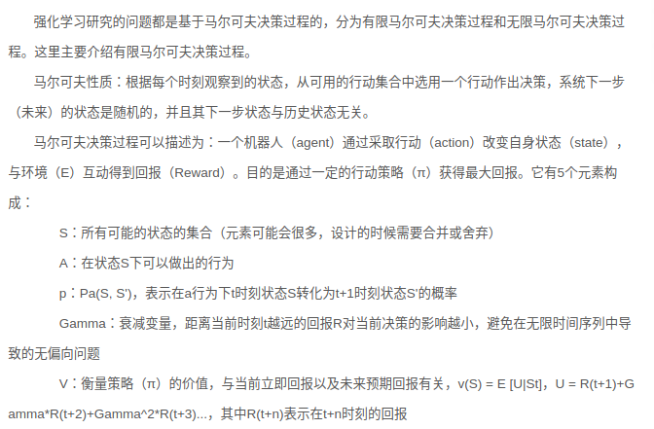

### 10.1.3 Q\_learning 算法原理（翻译于一篇相关英文论文）

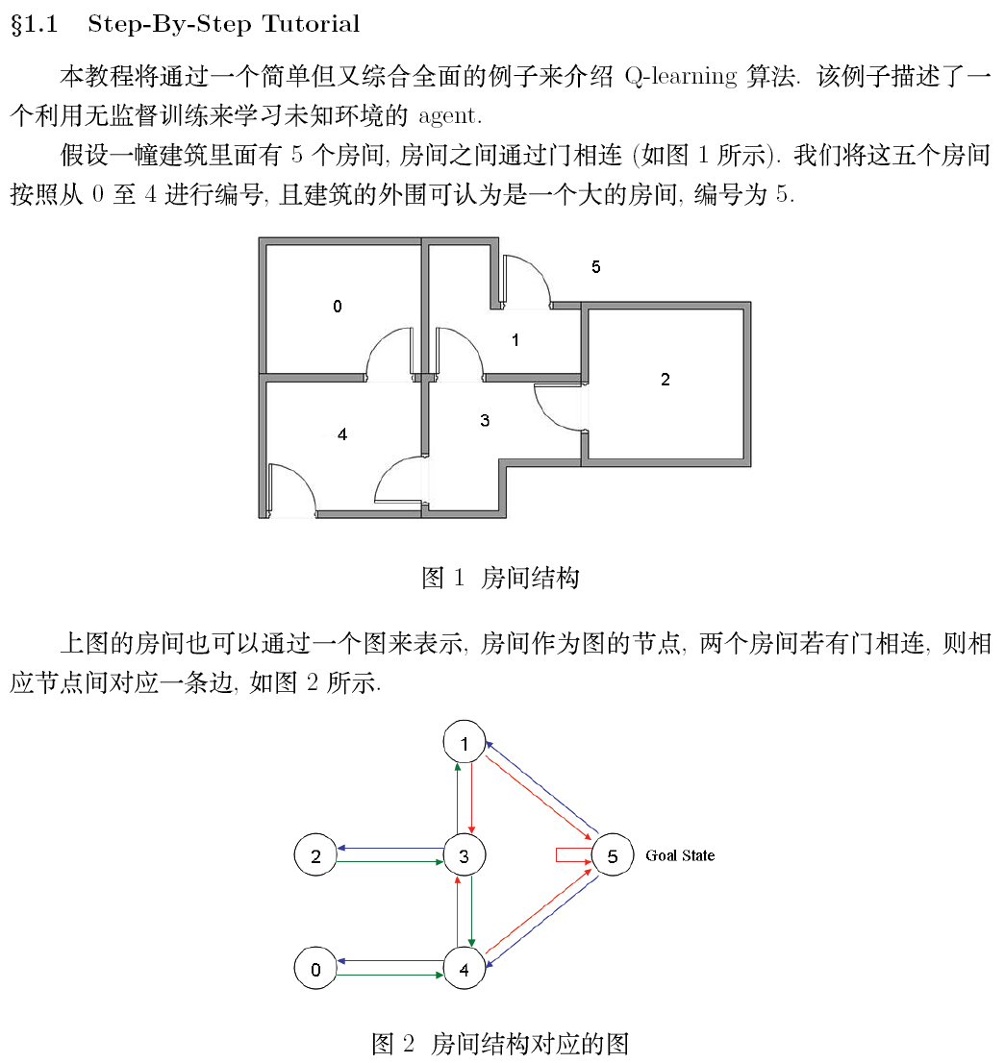

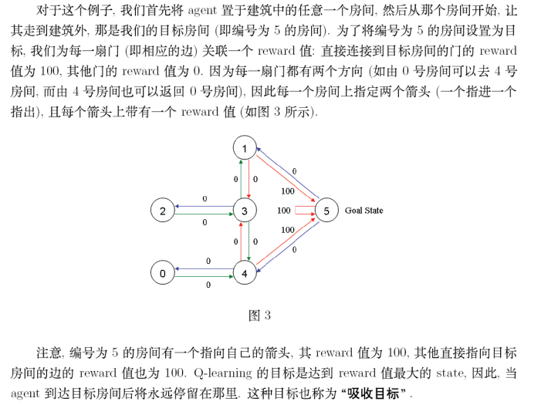

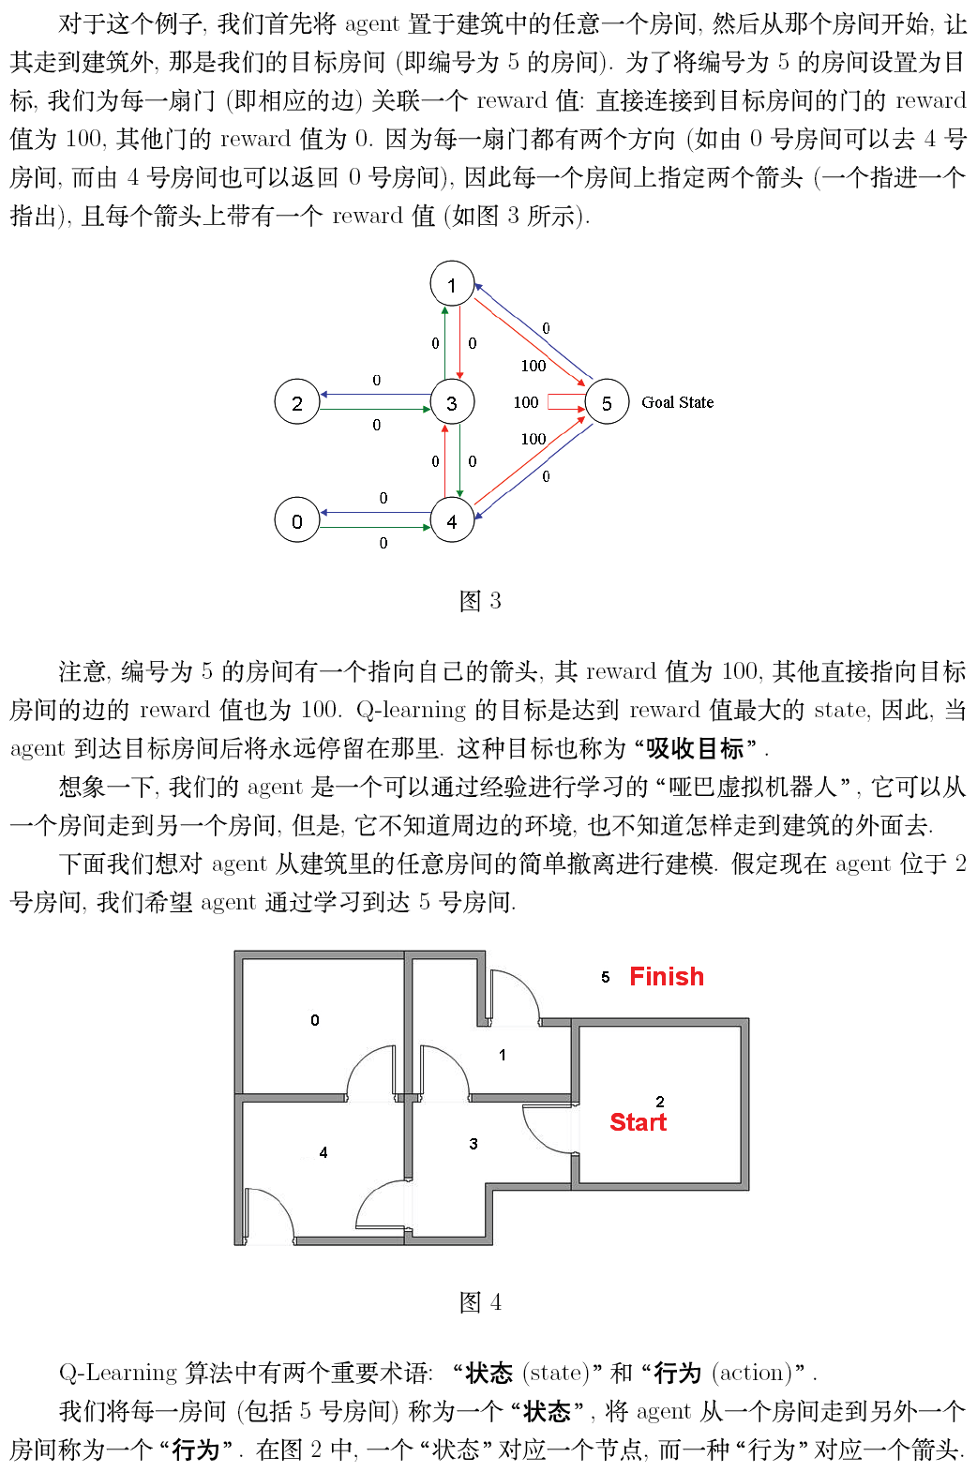

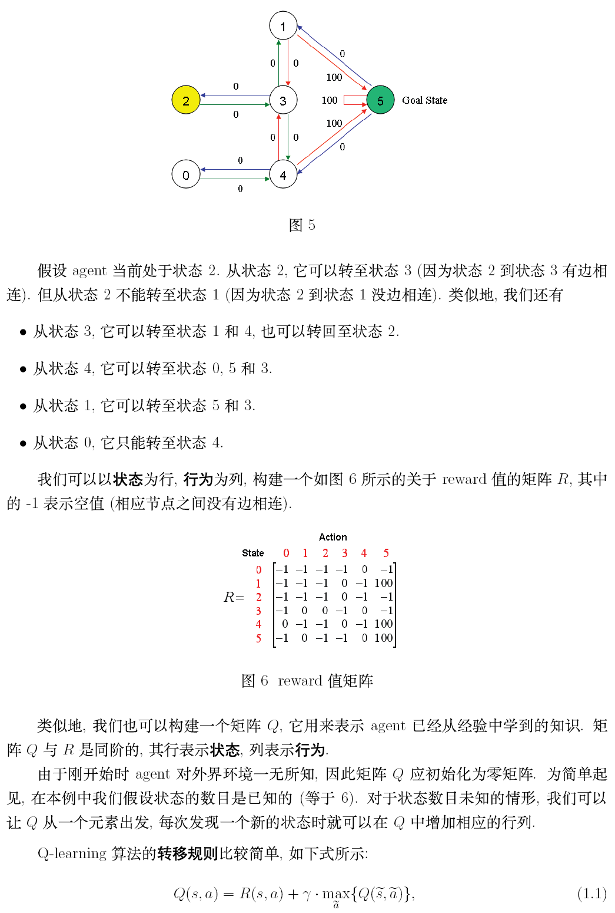

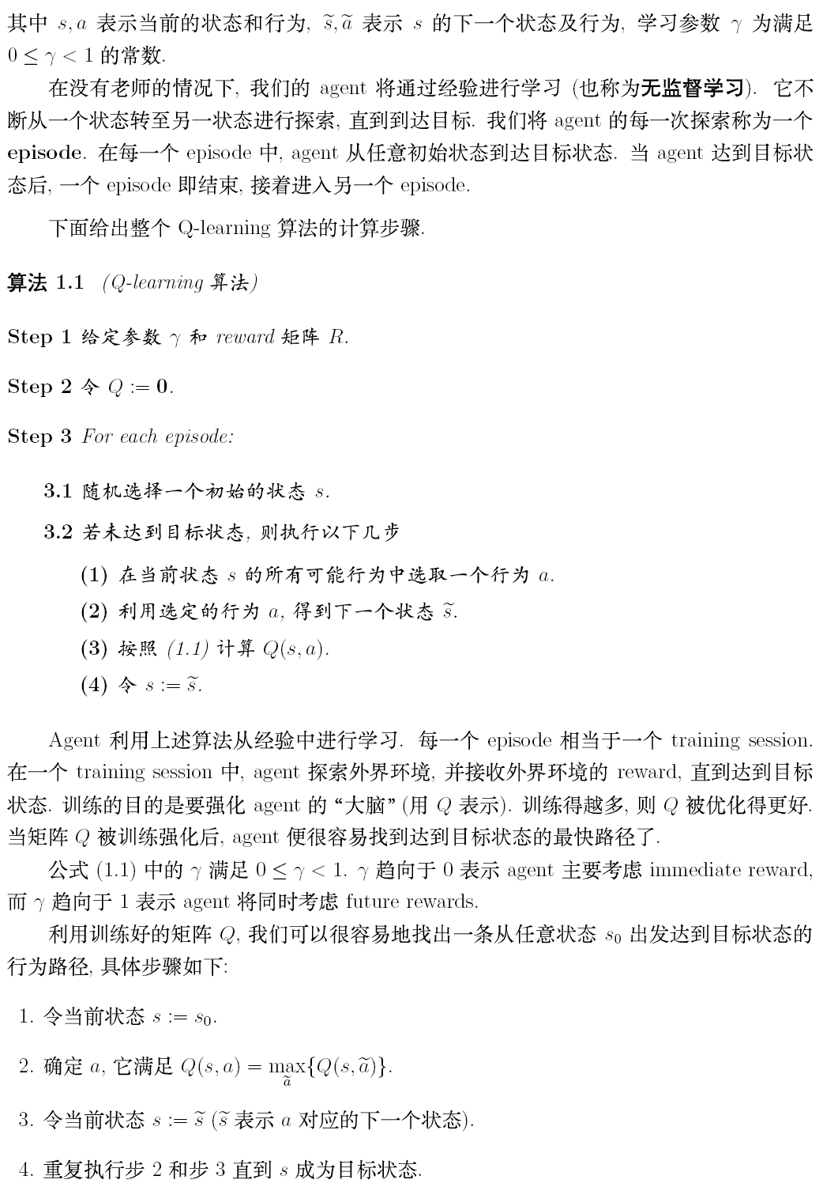

### 10.1.4 一个简单例子手动实现Q\_learning

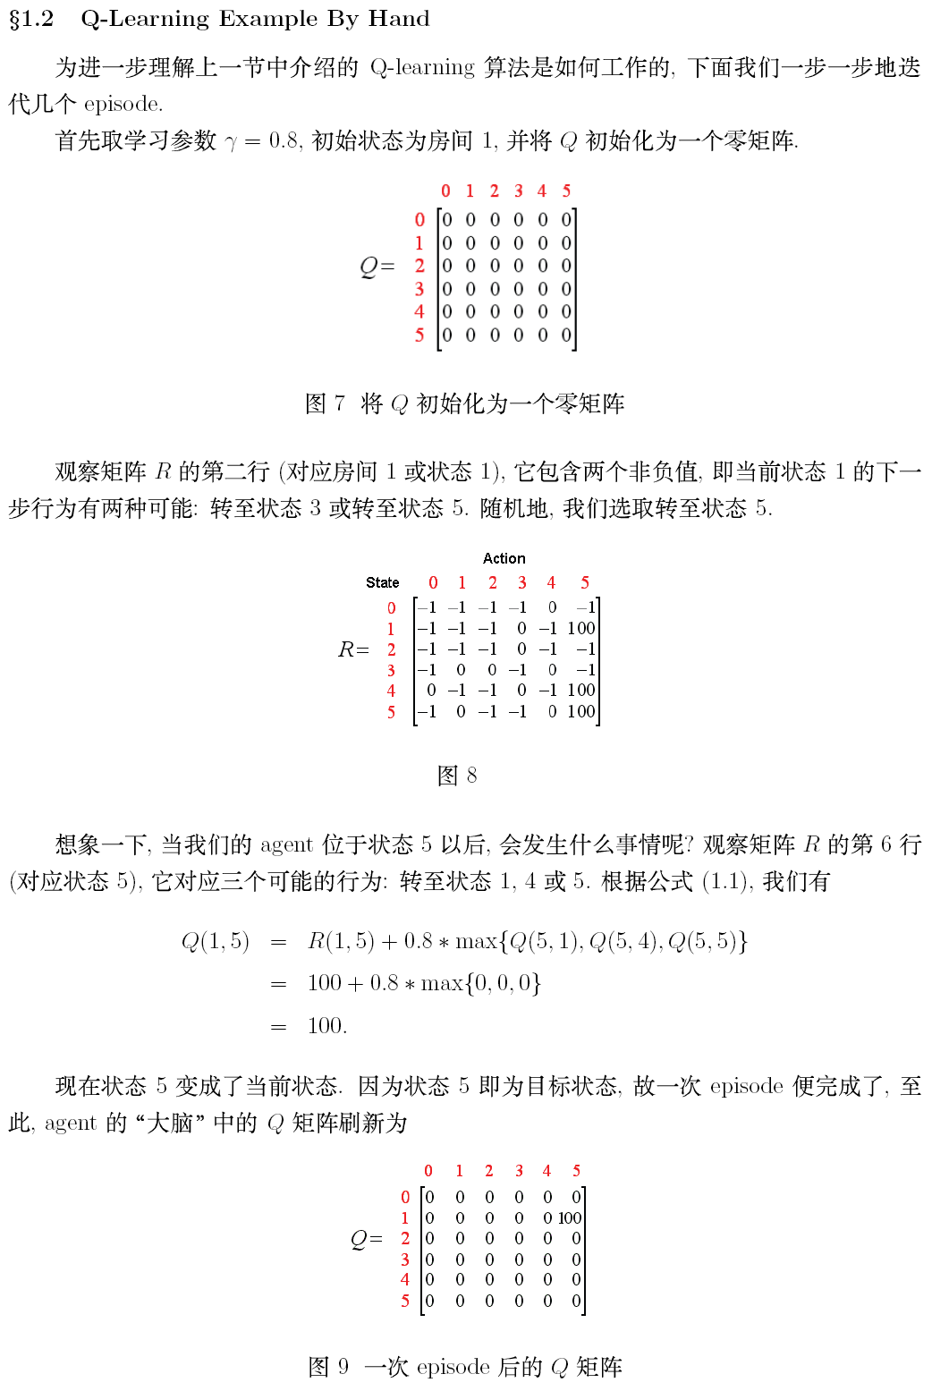

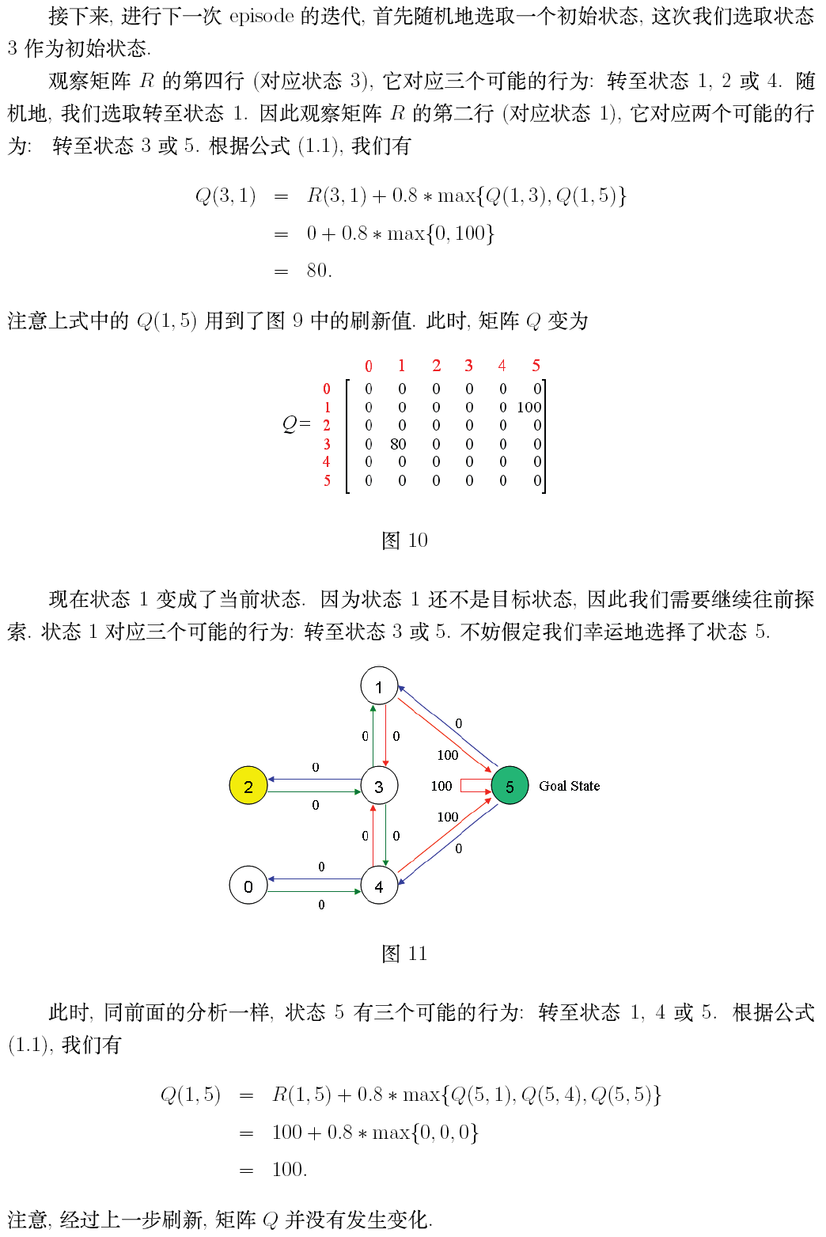

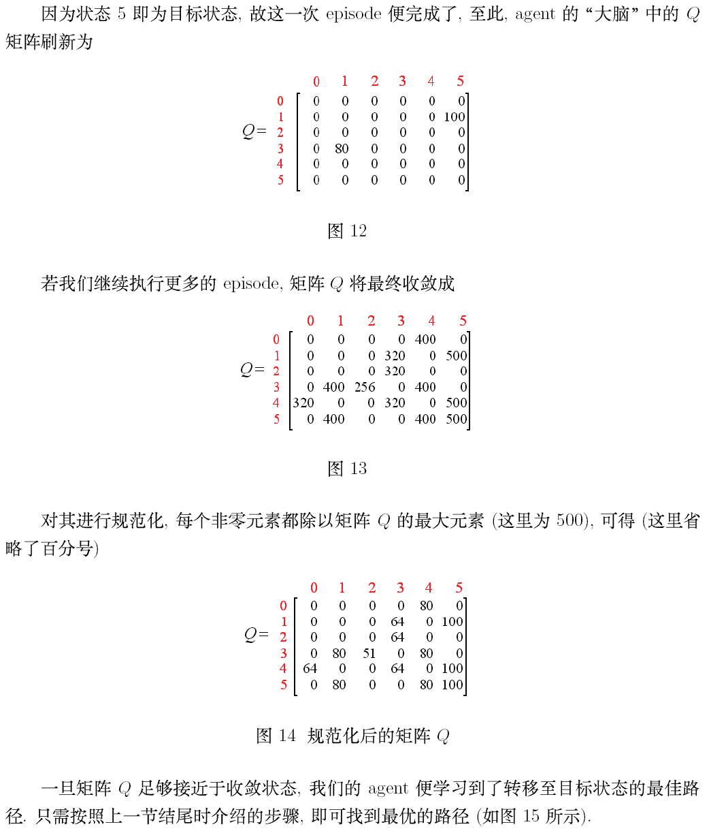

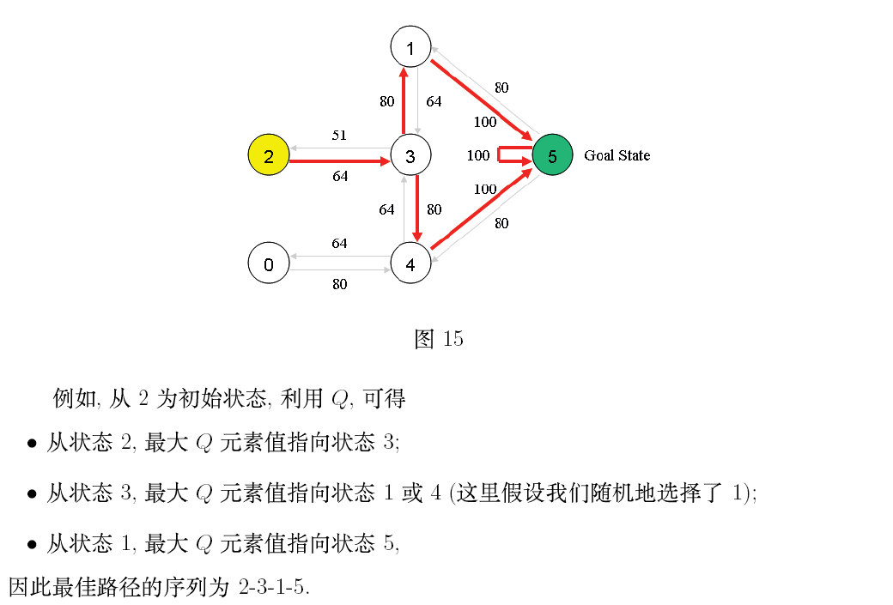

### 10.1.5 DQN相关基础

参考网址：<http://blog.csdn.net/songrotek/article/details/50580904>

## 10.2 Actor-Critic Algorithm

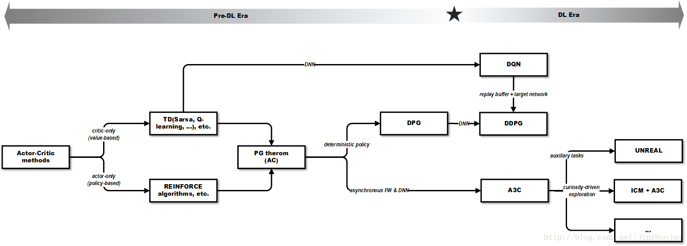

### 10.2.1 算法名词扫盲

PG：Policy Gradient 策略梯度

DPG：Deterministic Policy Gradient 决定性策略梯度

DDPG：Deep Deterministic Policy Gradient 深度决定性策略梯度

AC：Actor Critic

DQN：CNN+Q-Learning 即DQN算法

A3C：Asynchronous advantage actor-critic

### 10.2.2 算法详解

通俗解释一下**actor-critic方法**。我用神经网络举例；实际上你可以用线性函数、kernel等等方法做函数近似。

**Actor（玩家）**：为了玩转这个游戏得到尽量高的reward，你需要实现一个函数：输入state，输出action，即上面的第2步。可以用神经网络来近似这个函数。剩下的任务就是如何训练神经网络，让它的表现更好（得更高的reward）。这个网络就被称为actor

**Critic（评委）**：为了训练actor，你需要知道actor的表现到底怎么样，根据表现来决定对神经网络参数的调整。这就要用到强化学习中的“Q-value”。但Q-value也是一个未知的函数，所以也可以用神经网络来近似。这个网络被称为critic。

**Actor-Critic的训练**

1.Actor看到游戏目前的state，做出一个action。

2.Critic根据state和action两者，对actor刚才的表现打一个分数。

3.Actor依据critic（评委）的打分，调整自己的策略（actor神经网络参数），争取下次做得更好。

4.Critic根据系统给出的reward（相当于ground truth）和其他评委的打分（critic target）来调整自己的打分策略（critic神经网络参数）。

一开始actor随机表演，critic随机打分。但是由于reward的存在，critic评分越来越准，actor表现越来越好。

**注意：**Critic的打分指的是“从当前到游戏结束的总reward”，而系统返回的reward是当前获得的一个reward。如果评委的判断100%正确。那么

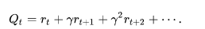

这里Q是评委的打分；r是每一步的reward（系统给出的）；γ是一个不超过1的正数，γ越小就意味着 **当前得分** 比 **今后得分** 更重要。

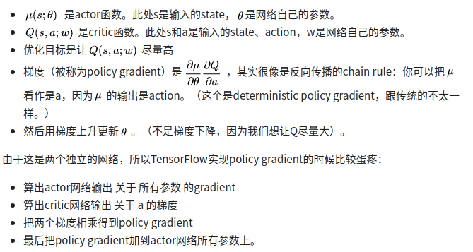

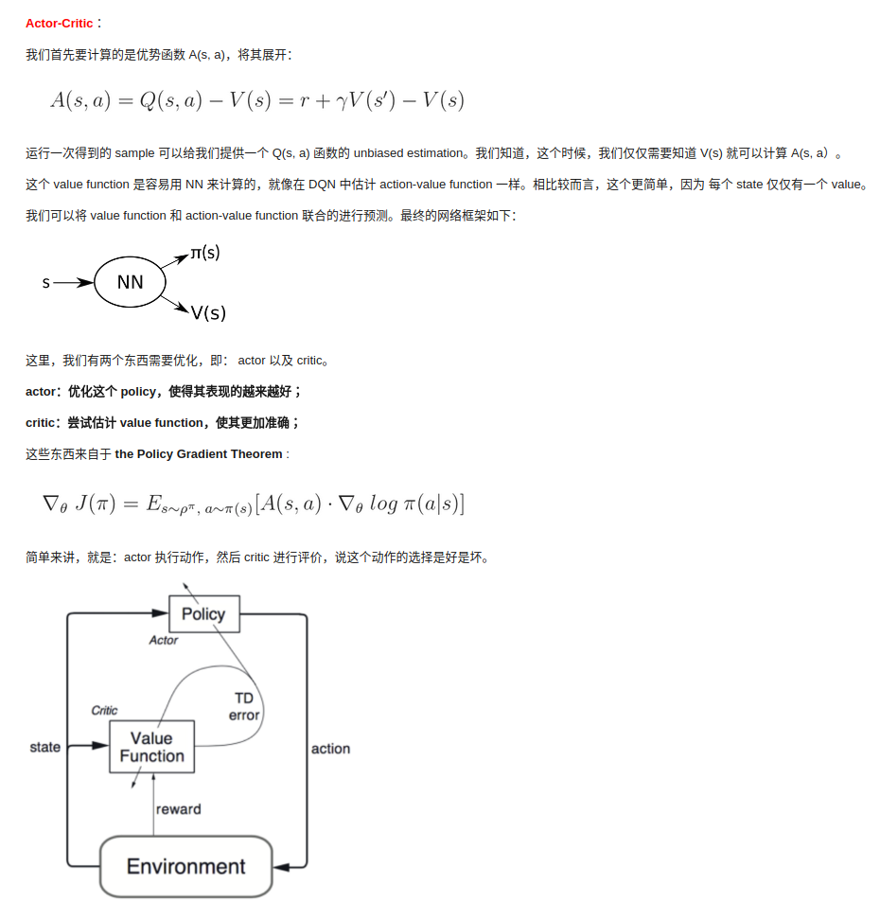

详细推导网址：<https://www.cnblogs.com/wangxiaocvpr/p/8110120.html>

### 10.2.3 几篇推动该算法发展的论文详解

网址：<http://blog.csdn.net/jinzhuojun/article/details/72851548>

# 11. Assignment #3

## Q1: Image Captioning with Vanilla RNNs

加载COCO数据集

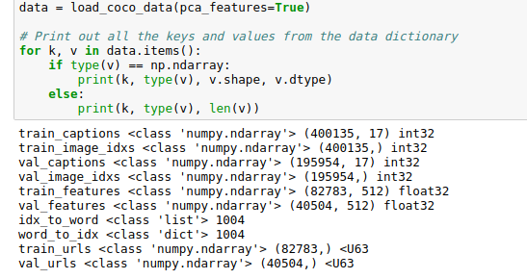

训练数据集

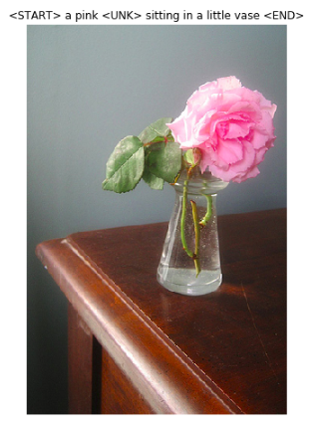

前向及后向传播算法

1. RNN

单步：

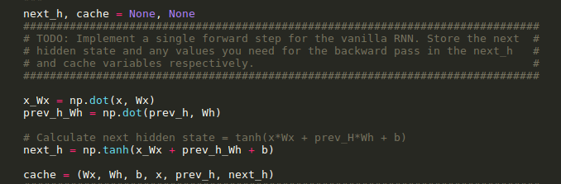

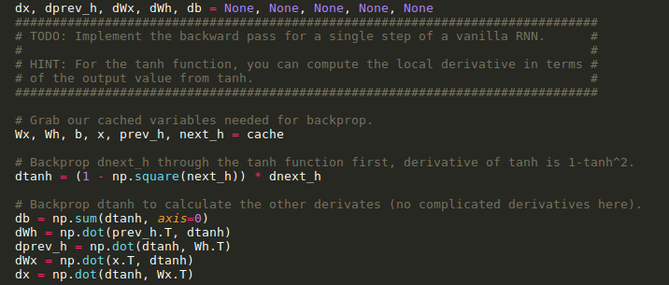

Ｔ步：  
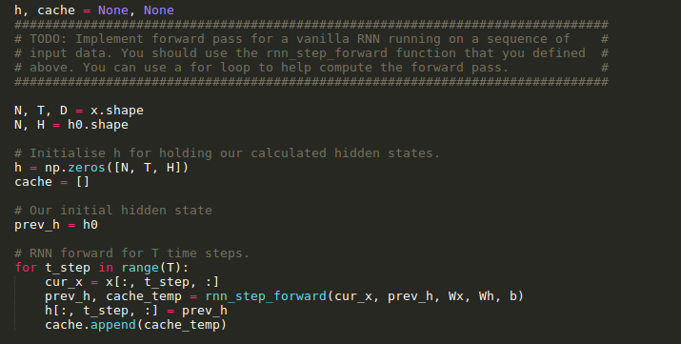

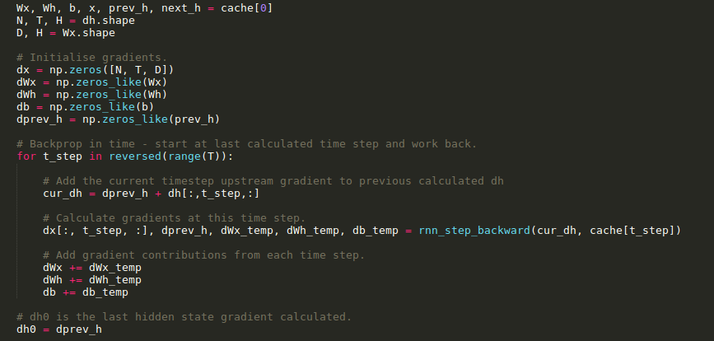

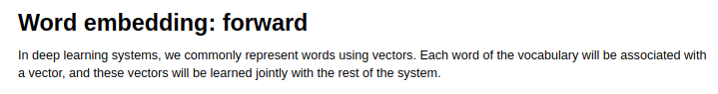

前向：

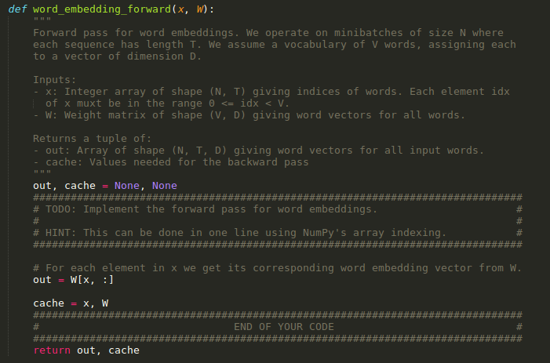

后向：

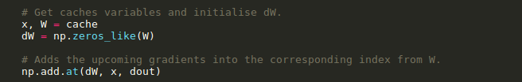

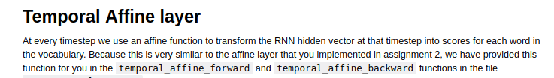

时间仿射层：

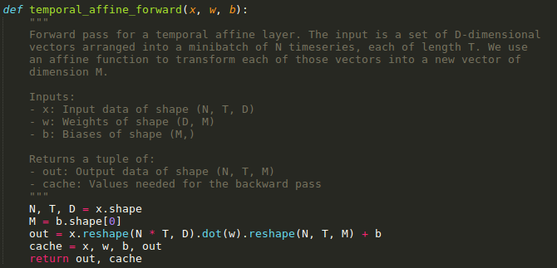

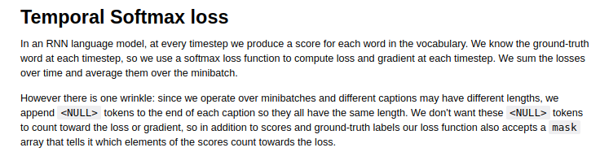

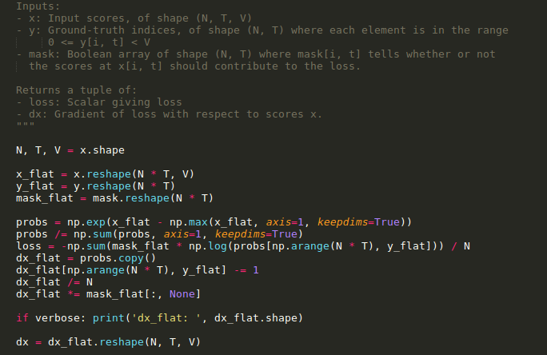

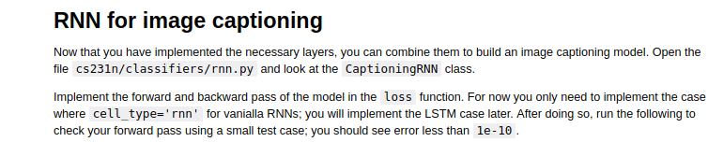

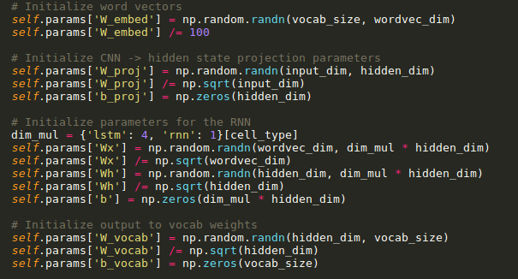

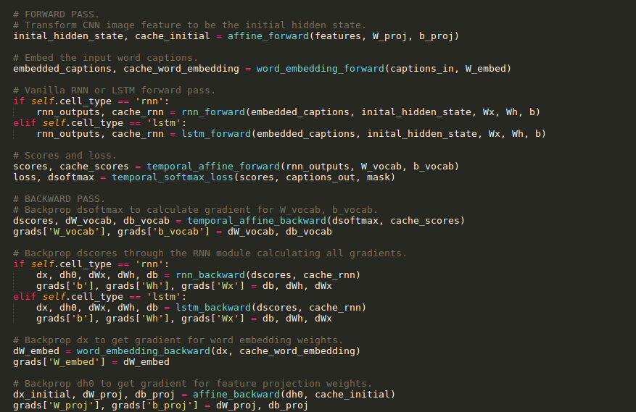

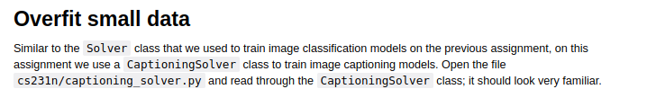

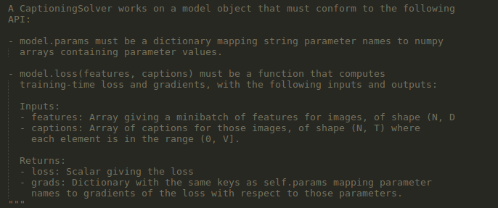

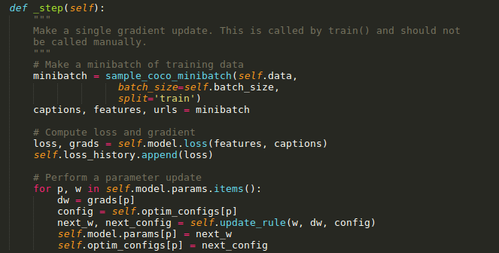

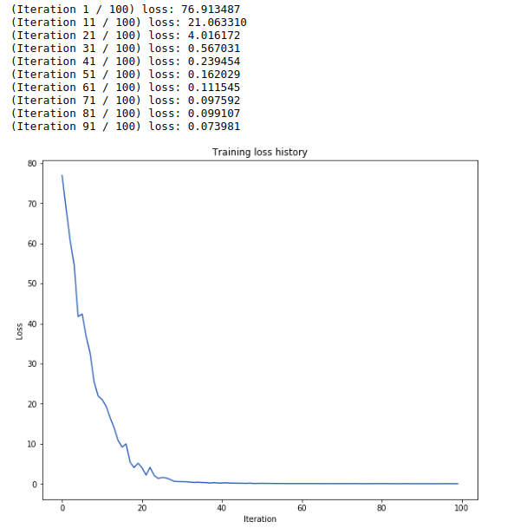

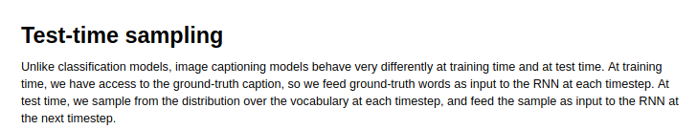

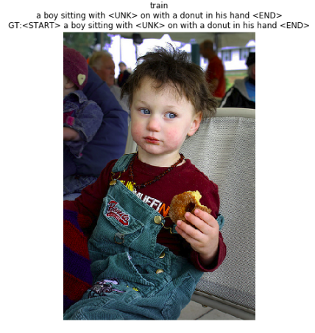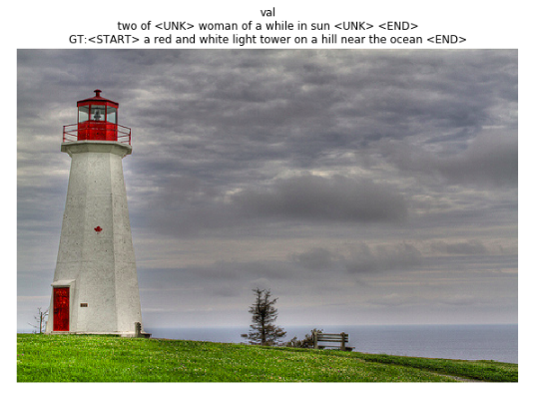

## Q2: Image Captioning with LSTMs

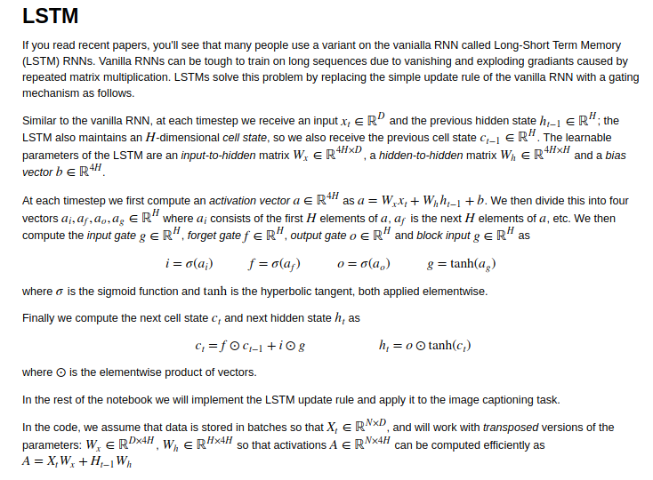

前向和后向传播算法

单步：

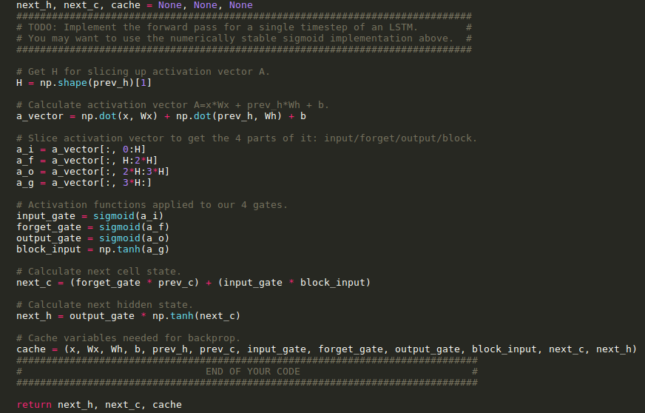

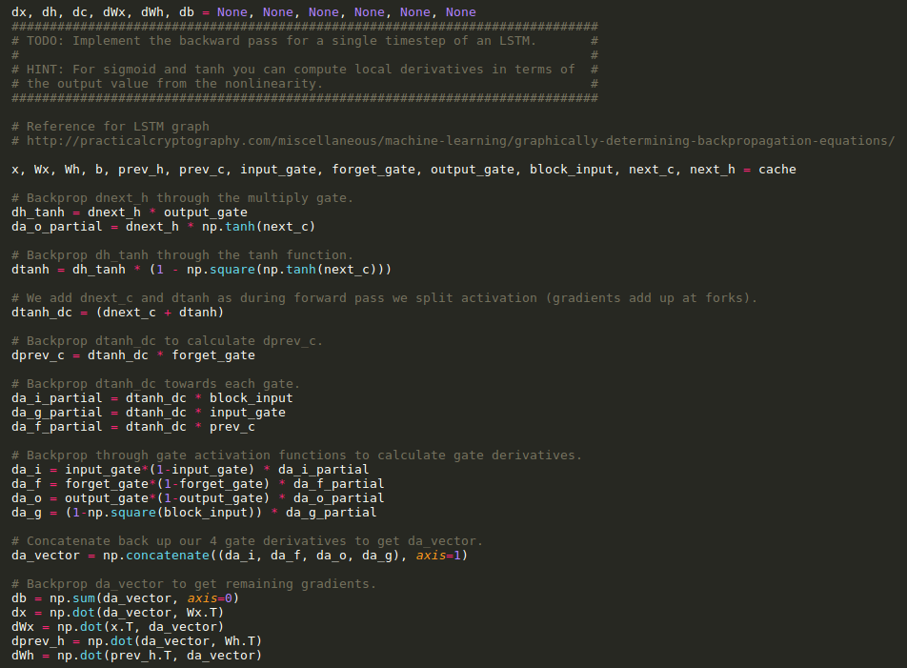

多步：  
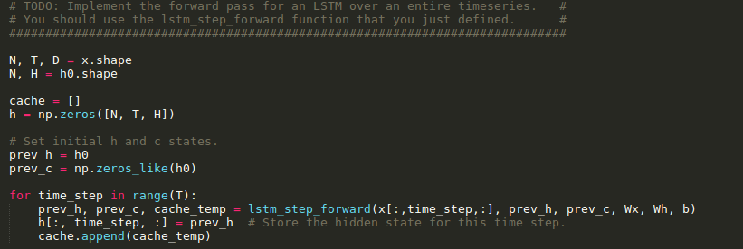

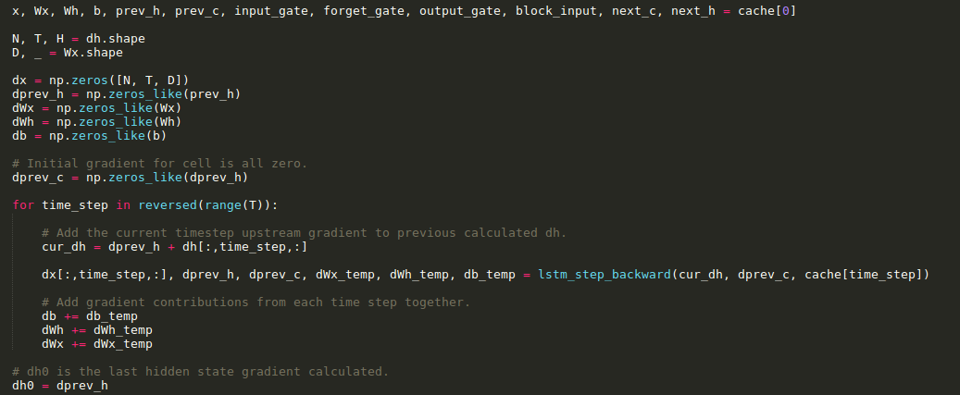

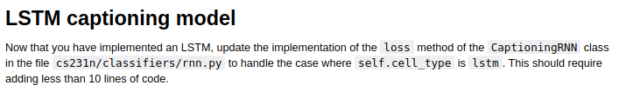

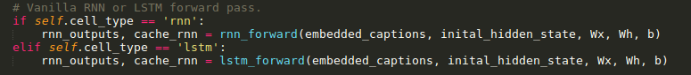

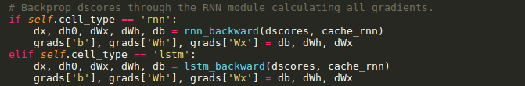

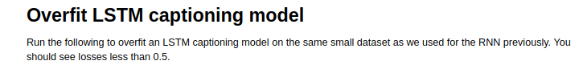

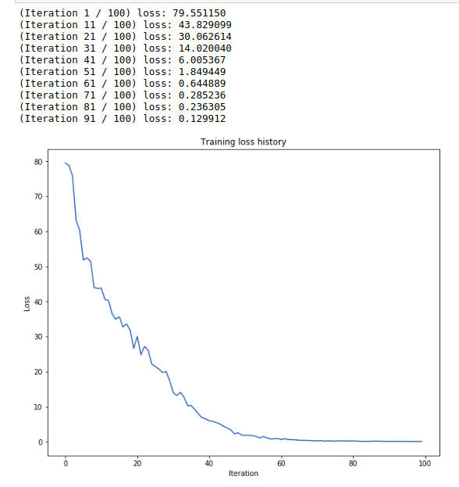

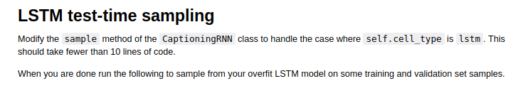

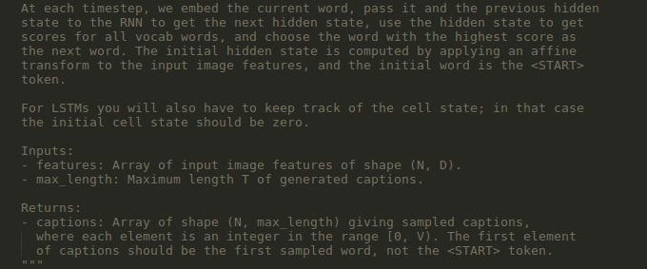

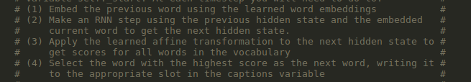

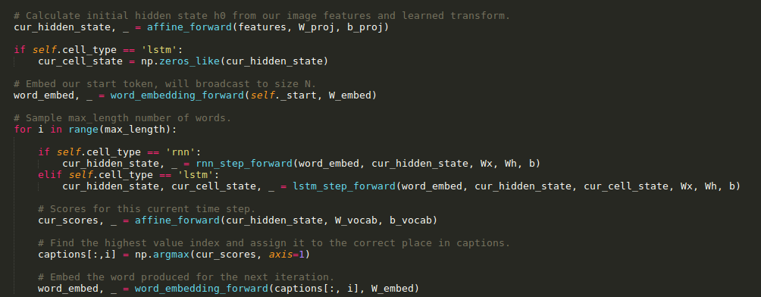

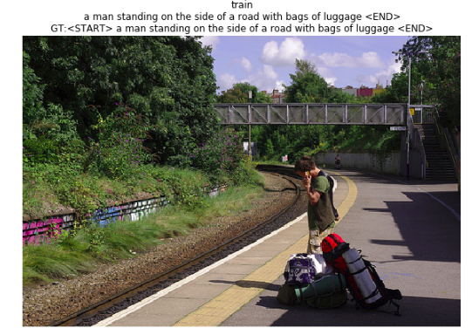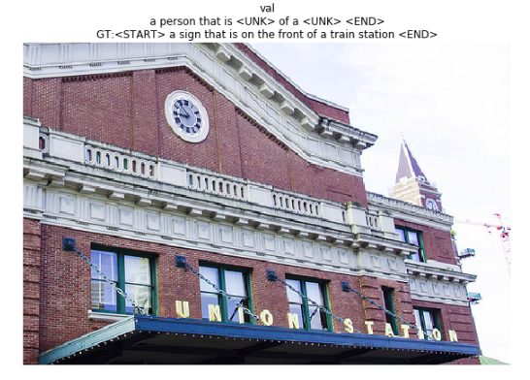

## Q3: Network Visualization: Saliency maps, Class Visualization, and Fooling Ima

## Ges

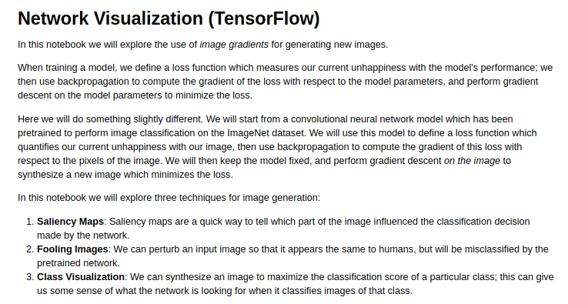

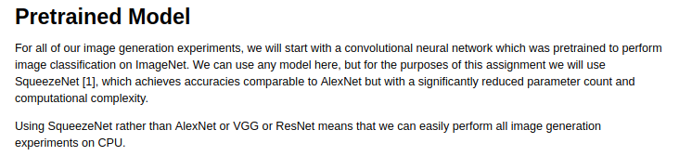

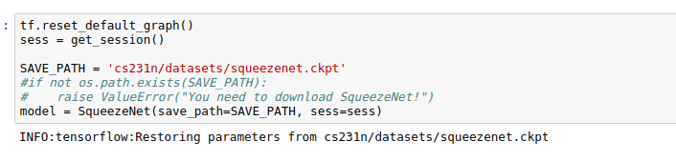

Squeezenet训练网络：

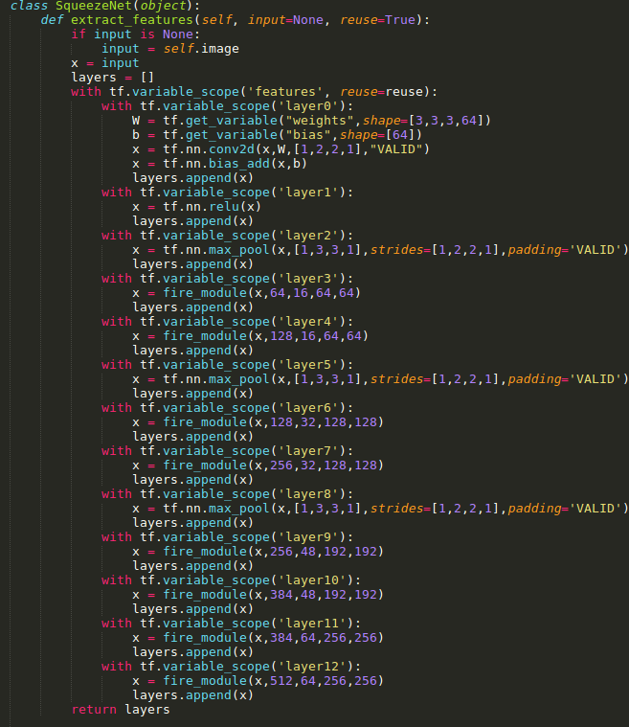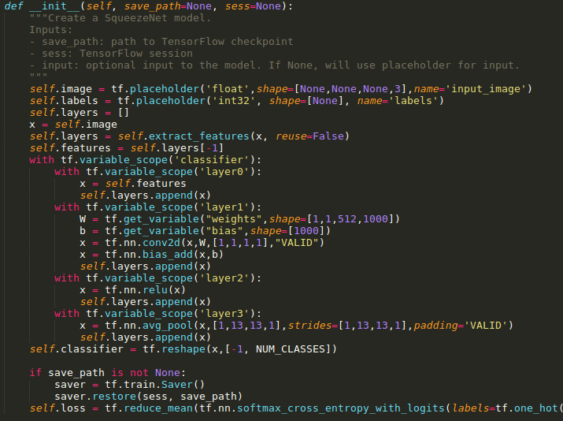

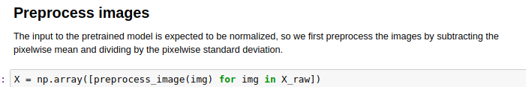

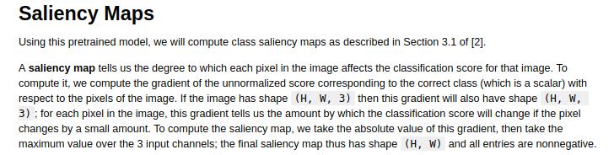

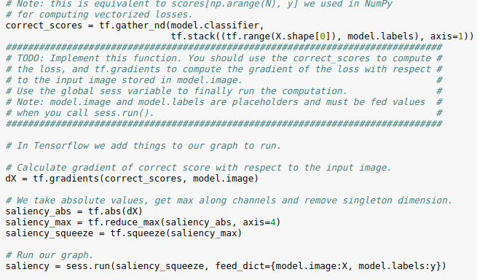

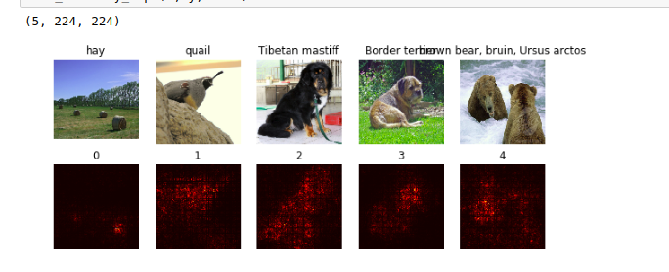

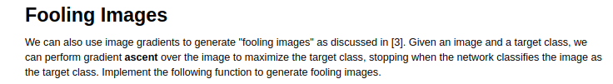

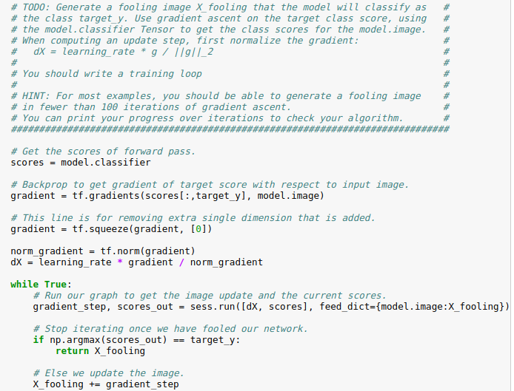

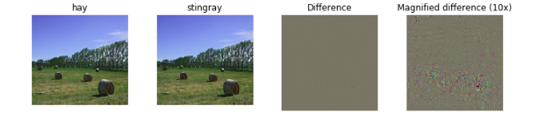

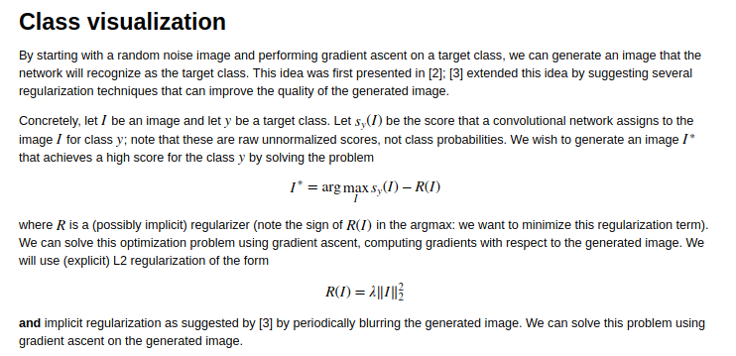

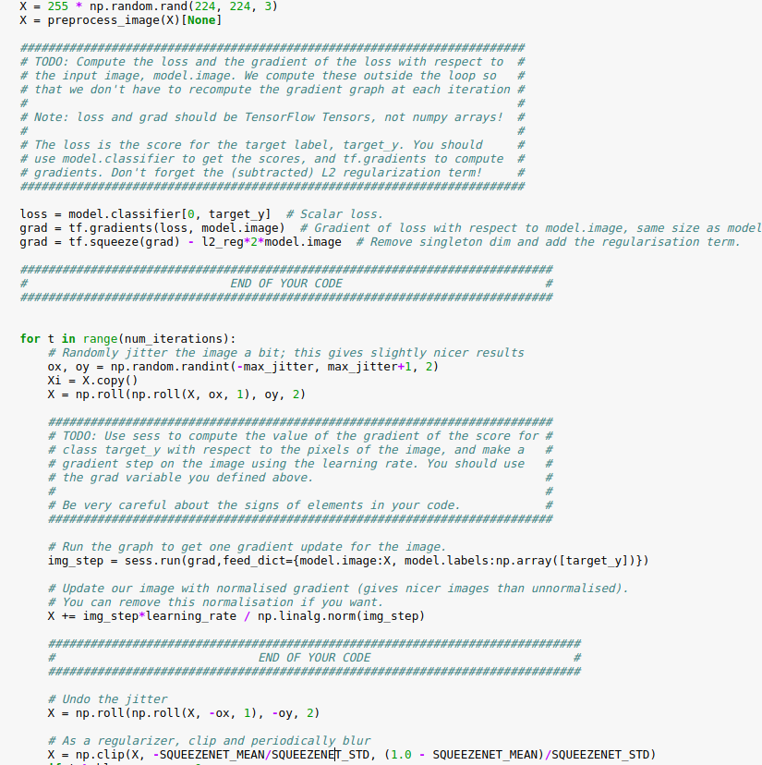

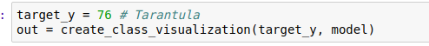

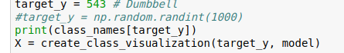

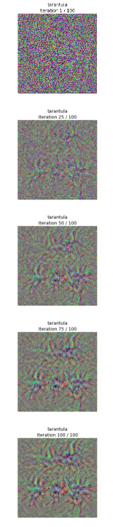 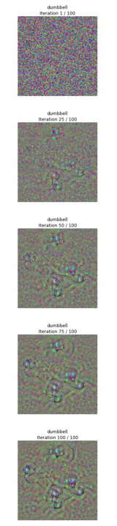

# 12. 一些概念和函数

## 12.1 Python中的除法

在C/C++语言对于整形数执行除法会进行地板除（舍去小数部分）。

同样的在Java中也是如此，所以两个int型的数据相除需要返回一个浮点型数据的时候就需要强制类型转换，

例如 float a = (float)b/c ,其中b、c都是int型数据。

Python中分为3种除法：传统除法、精确除法、地板除。

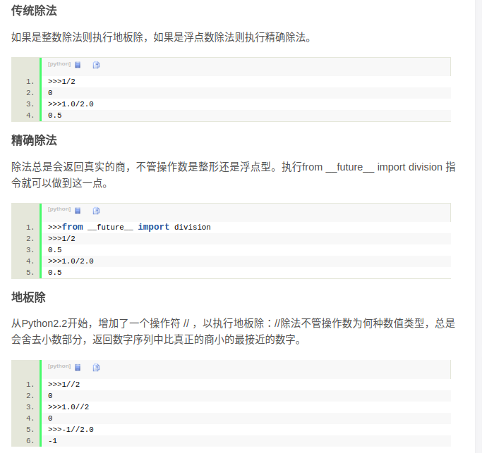

## 12.2 sigmoid和tanh求导的特殊技巧

### 12.2.1 sigmoid

函数：f(z) = 1 / (1 + exp( − z))

导数：f(z)' = f(z)(1 − f(z))

### 12.2.2 tanh

函数：f(z) = tanh(z)

导数：f(z)' = 1 − (f(z))2

## 12.3 URL(Uniform Resoure Locator)

统一资源定位符是对可以从互联网上得到的资源的位置和访问方法的一种简洁的表示，是互联网上标准资源的地址。互联网上的每个文件都有一个唯一的URL，它包含的信息指出文件的位置以及浏览器应该怎么处理它。

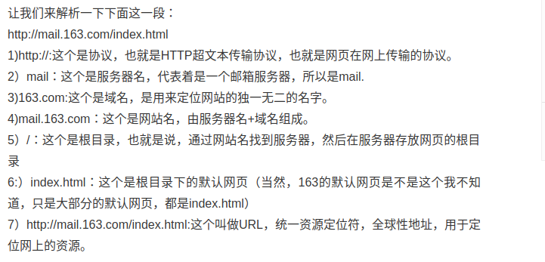

## 12.4 numpy函数：numpy.add.at

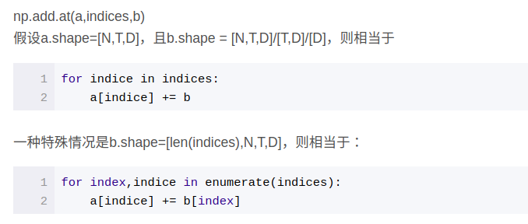

## 12.5 np.roll的用法

